DEKRET

Nr.5814, datë 16.7.2008

PËR DHËNIE TË SHTETËSISË SHQIPTARE

Në mbështetje të nenit 92, pika “c”, të Kushtetutës, të nenit 20 dhe të nenit 9 të ligjit nr.8389, datë 5.8.1998 “Për shtetësinë shqiptare”, bazuar edhe në propozimin e Ministrit të Brendshëm,
DEKRETOJ:

Neni 1

U jepet shtetësia shqiptare me kërkesë të tyre personave të mëposhtëm:

1. Oksana Pavllo Kostyuk (Lisova)
2. Artan Selim Selimi
3. Niman Arif Halilaj (Shala)
4. Kinora Reshad Korbi (Shala)
5. Maria Grazia Pietro Amore
6. Alvina Ilie Talchig (Dulla)
7. Immanuel Max Vögeli
8. Daniel Immanuel Max Vögeli
9. Ruth Immanuel Max Vögeli
10. Natanja Immanuel Max Vögeli
11. Jonatan Immanuel Max Vögeli
12. Claudia Judith Christoph Vögeli (Arnold)
13. Sami Rahman Qunaj
14. Xhelil Sherafet Bajrami
15. Dolly Mohamad Hello (Hallaci)
16. Nadine Astrid Peter Gaxholli (Liechti)
17. Patricia Esther Garcia Britos
18. Adnan Niyazi Sevilen
19. Angelo Antonio Zito
20. Ana Ion Zyka (Snegur)
21. Natalia Vladimir Ruko (Larionova)
22. Skënder Adem Muja

Neni 2

Ky dekret hyn në fuqi menjëherë.

PRESIDENTI I REPUBLIKËS sË shqipËrisË
Bamir Topi

VENDIM

Nr.1016, datë 2.7.2008

PËR PËRCAKTIMIN E AUTORITETIT KONTRAKTUES, PËR DHËNIEN ME KONCESION TË HIDROCENTRALIT “DRAGOSTUNJË”, DHE MIRATIMIN E BONUSIT, NË PROCEDURËN PËRZGJEDHËSE KONKURRUESE, QË I JEPET SHOQËRISË

Në mbështetje të nenit 100 të Kushtetutës dhe të neneve 5, pika 3, e 23, pika 3, shkronja “b”, të ligjit nr.9663, datë 18.12.2006 “Për koncesionet”, me propozimin e Ministrit të Ekonomisë, Tregtisë dhe Energjetikës, Këshilli i Ministrave

VENDOSI:

1. Autoriteti kontraktues për kryerjen e procedurave ligjore, për dhënien me koncesion, të formës “BOT” (ndërtim, operim dhe transferim), të hidrocentralit “Dragostunjë”, është Ministria e Ekonomisë, Tregtisë dhe Energjetikës.
2. Miratimin e bonusit prej 2 për qind të pikëve, për rezultatin, teknik dhe financiar, në procedurën konkurruese përzgjedhëse (propozim i pakërkuar), që i jepet shoqërisë “GURRA” , sh.p.k.
3. Ministria e Ekonomisë, Tregtisë dhe Energjetikës, në procedurën konkurruese, për dhënien me koncesion të hidrocentralit “Dragostunjë”, të kërkojë shprehje interesi dhe të pranojë oferta, për të gjithë pjesën e lirë të skemës, ku përfshihet ndërtimi i këtij hidrocentrali.
4. Ngarkohet Ministria e Ekonomisë, Tregtisë dhe Energjetikës për zbatimin e këtij vendimi.
Ky vendim hyn në fuqi pas botimit në Fletoren Zyrtare.

KRYEMINISTRI
Sali Berisha

VENDIM

Nr.1017, datë 2.7.2008

PËR PËRCAKTIMIN E AUTORITETIT KONTRAKTUES, PËR DHËNIEN ME KONCESION TË HIDROCENTRALEVE NË RRJEDHËN E LUMIT SHUSHICË, DHE MIRATIMIN E BONUSIT, NË PROCEDURËN PËRZGJEDHËSE KONKURRUESE, QË I JEPET SHOQËRISË

Në mbështetje të nenit 100 të Kushtetutës dhe të neneve 5, pika 3, e 23, pika 3, shkronja “b” të ligjit nr.9663, datë 18.12.2006 “Për koncesionet”, me propozimin e Ministrit të Ekonomisë, Tregtisë dhe Energjetikës, Këshilli i Ministrave

VENDOSI:

1. Autoriteti kontraktues për kryerjen e procedurave ligjore, për dhënien me koncesion, të formës “BOT” (ndërtim, operim dhe transferim), të hidrocentraleve në rrjedhën e lumit Shushicë, është Ministria e Ekonomisë, Tregtisë dhe Energjetikës.
2. Miratimin e bonusit prej 3 për qind të pikëve, për rezultatin, teknik dhe financiar, në procedurën konkurruese përzgjedhëse (propozim i pakërkuar), që i jepet shoqërisë “Denyl” sh.p.k.
3. Ministria e Ekonomisë, Tregtisë dhe Energjetikës, në procedurën konkurruese, për dhënien me koncesion të hidrocentraleve në rrjedhën e lumit Shushicë, të kërkojë shprehje interesi dhe të pranojë oferta, për të gjithë pjesën e lirë të skemës, ku përfshihet ndërtimi i këtyre hidrocentraleve.
4. Ngarkohet Ministria e Ekonomisë, Tregtisë dhe Energjetikës për zbatimin e këtij vendimi.
Ky vendim hyn në fuqi pas botimit në Fletoren Zyrtare.
KRYEMINISTRI
Sali Berisha

VENDIM

Nr.1018, datë 2.7.2008

PËR PËRCAKTIMIN E AUTORITETIT KONTRAKTUES, PËR DHËNIEN ME KONCESION TË HIDROCENTRALIT “MALLAKASTËR”, DHE MIRATIMIN E BONUSIT, NË PROCEDURËN PËRZGJEDHËSE KONKURRUESE, QË I JEPET SHOQËRISË

Në mbështetje të nenit 100 të Kushtetutës dhe të neneve 5, pika 3, e 23, pika 3, shkronja “b” të ligjit nr.9663, datë 18.12.2006 “Për koncesionet”, me propozimin e Ministrit të Ekonomisë, Tregtisë dhe Energjetikës, Këshilli i Ministrave

VENDOSI:

1. Autoriteti kontraktues për kryerjen e procedurave ligjore, për dhënien me koncesion, të formës “BOT” (ndërtim, operim dhe transferim), të hidrocentralit “Mallakastër”, është Ministria e Ekonomisë, Tregtisë dhe Energjetikës.
2. Miratimin e bonusit prej 3 për qind të pikëve, për rezultatin, teknik dhe financiar, në procedurën konkurruese përzgjedhëse (propozim i pakërkuar), që i jepet shoqërisë “ALBADI”, sh.p.k.
3. Ministria e Ekonomisë, Tregtisë dhe Energjetikës, në procedurën konkurruese, për dhënien me koncesion të hidrocentralit “Mallakastër”, të kërkojë shprehje interesi dhe të pranojë oferta, për të gjithë pjesën e lirë të skemës, ku përfshihet ndërtimi i këtij hidrocentrali.
4. Ngarkohet Ministria e Ekonomisë, Tregtisë dhe Energjetikës për zbatimin e këtij vendimi.
Ky vendim hyn në fuqi pas botimit në Fletoren Zyrtare.

KRYEMINISTRI
Sali Berisha

Vendim

Nr.1019, datë 2.7.2008

Për disa ndryshime dhe shtesa në vendimin nr.306, datë 27.6.2002 të Këshillit të Ministrave “Për miratimin e strukturës dhe të nivelit të pagave të punonjësve me arsim të lartë, në sistemin e Ministrisë së Shëndetësisë, dhe spitalin ushtarak qendror universitar, në sistemin e ministrisë së mbrojtjes”, të ndryshuar

Në mbështetje të nenit 100 të Kushtetutës, të nenit 5/1 të ligjit nr.8487, datë 13.5.1999 “Për kompetencat për caktimin e pagave të punës”, të ndryshuar, dhe të ligjit nr.9836, datë 26.11.2007 “Për Buxhetin e Shtetit të vitit 2008”, të ndryshuar, me propozimin e Ministrit të Brendshëm dhe të Ministrit të Financave, Këshilli i Ministrave

Vendosi:

1. Në vendimin nr.306, datë 27.6.2002 të Këshillit të Ministrave, të ndryshuar, të bëhen këto ndryshime dhe shtesa:
a) Lidhja nr.1 (krerët 1.1, 1.2, 1.3, 1.4, 1.5, 1.6, 1.7, 1.8, 1.9 e 1.10) zëvendësohet me lidhjen me të njëjtin numër dhe emërtim, që i bashkëlidhet këtij vendimi dhe është pjesë përbërëse e tij.
b) Në pikën 2, vlera “…9 000 lekë në muaj…” zëvendësohet me “….11 000 lekë në muaj…”.
c) Pika 4 ndryshohet, si më poshtë vijon:
“4. Punonjësit me arsim të lartë në sistemin shëndetësor, të cilët trajtohen në pagë sipas lidhjes nr.1 (krerët 1.2, 1.3, 1.4, 1.5, 1.6, 1.7, 1.8, 1.9 e 1.10) përfitojnë shtesë në kualifikim grade apo titull shkencor, në masën e përcaktuar në lidhjen nr.2, që i bashkëlidhet këtij vendimi dhe është pjesë përbërëse e tij.
Kriteret e përfitimit janë:
a) Kjo shtesë jepet kur përputhet kualifikimi, grada apo titulli shkencor me përshkrimin e punës së nëpunësit, pas miratimit, rast pas rasti, nga Ministria e Shëndetësisë.
b) Kur punonjësi ka kualifikim, gradë apo titull më të lartë, se ai i përcaktuar për pozicionin e tij, siaps lidhjes nr.2, që i bashkëlidhet vendimit, përfiton vetëm shtesën e përcaktuar për pozicionin organik.
c) Kur punonjësi ka kualifikim, gradë apo titull më të ulët se ai i përcaktuar për pozicionin e tij, sipas lidhjes nr.2, që i bashkëlidhet vendimit, e përfiton shtesën në përputhje me kualifikimin, gradën apo titullin shkencor, që ka.
Në çdo rast, sa më sipër, pavarësisht nga kualifikimi, grada apo titulli që ka, punonjësi përfiton shtesë vetëm për kualifikimin, gradën apo titullin shkencor, sipas përcaktimit të shkronjave “a”, b” e “c”, dhe jo shumën e tyre.
Për aplikimin e kësaj shtese zbatohen rregullat e përcaktuara në udhëzimin e përbashkët të Ministrisë së Arsimit dhe Shkencës, Ministrisë së Financave dhe Departamentit të Administratës Publike.”.
2. Efektet financiare për vitin 2008, për paga e sigurimeve shoqërore, që rrjedhin nga zbatimi i këtij vendimi, të përballohen nga fondet e parashikuara në Buxhetin e Shtetit të këtij viti, për rritjen e pagave.
3. Ngarkohen Ministria e Shëndetësisë, Ministria e Mbrojtjes dhe Ministria e Financave për zbatimin e këtij vendimi.
Ky vendim hyn në fuqi pas botimit në Fletoren Zyrtare dhe i shtrin efektet financiare nga data 1 korrik 2008.

Kryeministri
Sali Berisha

LIDHJA NR.1 (KREU 1.1)

Struktura e pagave për punonjësit me arsim të lartë në Qendrën spitalore Universitare “Nënë Tereza” Tiranë, Spitalin Universitar Obstetrik Gjinekologjik nr.1, nr.2 Tiranë, Spitalin Universitar e Sëmundjeve të Mushkërive “Shefqet Ndroqi” Tiranë, Klinika Stomatologjike Universitare Tiranë, Spitalin Ushtarak Qendror Universitar Tiranë

 |  | PAGA MUJORE
 |  | PAGA INDIVIDUALE |  |  | SHTESA E POZICIONIT
 | EMËRTIMI | Paga e grupit (PG) | Shtesa për vjetërsi (SHV) | Shtesa për kualifikim (SHK) | Shtesa për pozicion (SHP) | Shtesa për kushte pune (SHKP) | Totali
 |  | 1 | 2 | 3 | 4 | 5
1 | Drejtor  -QSU “Nënë Tereza”Tiranë,  -Spitali Universitar Obstetrik Gjinekologjik “Mbretëresha Garaldinë” Tiranë,  Spitali Universitar Obsetrik Gjinekologjik “Koço Glozheni” Tiranë,  - Spitali i Sëmundjeve të Mushkërisë “Shefqet Ndroqi” Tiranë | 11000 | 2% | 0 | 86 500 |  | Nga…deri…lekë
2 | Drejtor  -Klinika Stomatologjike Universitare Tiranë | 11 000 | 2% | 0 | 58 300 |  | Nga…deri…lekë
3 | Zëvendësdrejtor | 11 000 | 2% | 0 | 49 500 |  | Nga…deri…lekë
4 | Shef shërbimi,  Shef i sektorit biomedikal | 11 000 | 2% | 0 | 41 000 |  | Nga…deri…lekë
5 | Shef reparti/klinike (kirurgji, urgjencë etj).  Shef i Qendrës së Gruas | 11 000 | 2% | 0 | 38 500 |  | Nga…deri…lekë
6 | Shef reparti/klinike reanimacioni | 11 000 | 2% | 0 | 38 500 | 1 100 | Nga…deri…lekë
7 | Shef reparti/klinike psikiatrie | 11 000 | 2% | 0 | 38 500 | 5 000 | Nga…deri…lekë
8 | Shef i laboratorit klinik biokimik,  Shef reparti kimioterapi,  Shef laboratori,  Shef i qendrës së diagnozës molekulare | 11000 | 2% | 0 | 38 500 | 2 200 | Nga…deri…lekë
9 | Shef reparti rrezatimi,  Shef reparti i kyrisë | 11 000 | 2% | 0 | 38 500 | 4 600 | Nga…deri…lekë
10 | Shef kabineti,  Shef i qendrës së protezimit,  Inxhinier biomedikal | 11 000 | 2% | 0 | 36 000 |  | Nga…deri…lekë
11 | Shef sektori,  Shef farmacie në solucionet e injektueshme,  Biokimist në solucionet e injektueshme,  Inxhinier i sistemeve të ngrohjes,  Inxhinier hemodialize | 11 000 | 2% | 0 | 30 000 |  | Nga…deri…lekë
12 | Mjek,  stomatolog,  Biolog, kimist, fizikan në preparatori,  Mikrobiolog, parazitolog, virolog, mykolog,  Përgjegjës qendre DDD,  Specialist fizkulture (fizioterapi neurologji),  Kryellogaritar,  Revizor | 11 000 | 2% | 0 | 26 500 |  | Nga…deri…lekë
13 | Mjek kirurg (specialitete kirurgjikale),  Mjek onkolog,  Mjek fizioterapevt,  Mjek obsetër gjinekolog,  Mjek pneumoftiziatër | 11000 | 2% | 0 | 26 500 | 1 100 | Nga…deri…lekë
14 | Mjek radiolog,  Toksikolog, kimist, në laboratorin toksikologjik,  Kimist në laboratorin bikimik,  Fizikant në laboratorin biokimik,  Biolog në laboratorin biokimik | 11000 | 2% | 0 | 26 500 | 1 600 | Nga…deri…lekë
15 | Mjek kimioterapevt,  Mjek hematolog,  Mjek infeksionist,  Mjek në pranim urgjence,  Mjek në njësinë nozokomiale,  Mjek laboratori,  Mjek histopatolog,  Mjek në shërbimin e gjakut | 11 000 | 2% | 0 | 26 500 | 2 000 | Nga…deri…lekë
16 | Mjek në inspektoratin sanitar,  Inspektor sanitar,  Epidemiolog,  Farmacist | 11 000 | 2% | 0 | 26 500 | 2 500 | Nga…deri…lekë
17 | Farmacist në laboratorin toksikologjik,  Mjek laboratori izotopik,  Fizikant,  Kimist,  Kimist laboratori izotopik,  Mjek në hemodinamikë,  Fizikant në higjienë dhe epidemiologji,  Inxhinier kimist në shërbimin e higjienës në SUQU,  Biokimist në shërbimin e mbrojtjes nukleare biokimike në SUQU | 11 000 | 2% | 0 | 26 500 | 2 800 | Nga…deri…lekë
18 | Mjek anatomopatolog,  Mjek anestezist, reanimator,  Mjek në pavionin e rrezatimit,  Mjek në pavionin e kyrisë,  Specialist në qendrën e diagnozës molekulare,  Fizikant kobalti | 11 000 | 2% | 0 | 26 500 | 3 700 | Nga…deri…lekë
19 | Mjek, psikologë, punonjës socialë që punojnë në psikiatri | 11 000 | 2% | 0 | 26 500 | 5 000 | Nga…deri…lekë
20 | Specialist i lartë | 11 000 | 2% | 0 | 25 000 |  | Nga…deri…lekë

LIDHJA NR.1 (KREU 1.2)

Struktura e pagave për punonjësit me arsim të lartë në Drejtoritë e Shëndetit Publik në rrethe, Shërbimet e Kujdesit Shëndetësor Parësor, Autoritetin Shëndetësor Rajonal të Tiranës

 |  | PAGA MUJORE
 |  | PAGA INDIVIDUALE |  |  | SHTESA E POZICIONIT
 | EMËRTIMI | Paga e grupit (PG) | Shtesa për vjetërsi (SHV) | Shtesa për kualifikim (SHK) | Shtesa për pozicion (SHP) | Shtesa për kushte pune (SHKP) | Totali
 |  | 1 | 2 | 3 | 4 | 5
1 | Drejtor dhe kryeinspektor sanitar,  Drejtor ekzekutiv | 11 000 | 2% |  | 58 300 | 9 000 | Nga…deri…lekë
2 | Zëvendësdrejtor | 11 000 | 2% |  | 41 000 |  | Nga…deri…lekë
3 | Shef shërbimi i kujdesit parësor,  Shef shërbmi urgjence,  Shef shërbimi i mjekësisë familjare | 11 000 | 2% |  | 30 000 |  | Nga…deri…lekë
4 | Shef shërbimi i higjienës,  Shef shërbimi i epidemiologjisë | 11 000 | 2% |  | 30 000 | 9 000 | Nga…deri…lekë
5 | Shef shërbimi stomatologjik | 11 000 | 2% |  | 30 000 | 3 300 | Nga…deri…lekë
6 | Shef sektori,  Shef reparti,  Shef kabineti,  Shef/përgjegjës laboratori,  Përgjegjës dispancerie | 11 000 | 2% |  | 25 000 |  | Nga…deri…lekë
7 | Specialist i lartë në higjienë,  Specialist i lartë në epidemiologji | 11 000 | 2% |  | 25 000 | 7 000 | Nga…deri…lekë
8 | Epidemiolog,  Higjienist | 11 000 | 2% |  | 25 000 | 8 000 | Nga…deri…lekë
9 | Inspektor stomatolog | 11 000 | 2% |  | 25 000 | 1 100 | Nga…deri…lekë
10 | Shef reparti/laboratori në higjienë,  Shef reparti/laboratori në epidemiologji | 11 000 | 2% |  | 25 000 | 9 000 | Nga…deri…lekë
11 | Përgjegjës i shërbimeve të shëndetit mendor | 11 000 | 2% |  | 25 000 | 5 000 | Nga…deri…lekë
12 | Mjek,  Stomatolog,  Inxhinier elektrik,  Kimist,  Veteriner,  Mikrobiolog | 11 000 | 2% |  | 23 800 |  | Nga…deri…lekë
13 | Mjek Ftizioterapevt,  Mjek kirurg,  Mjek ortoped,  Mjek pneumoftiziatër | 11 000 | 2% |  | 23 800 | 1 100 | Nga…deri…lekë
14 | Mjek radiolog,  Mjek hematolog,  Mjek onkolog | 11 000 | 2% |  | 23 800 | 1 600 | Nga…deri…lekë
15 | Mjek, psikolog, punonjës socialë që punojnë në shërbimet e shëndetit mendor | 11 000 | 2% |  | 23 800 | 5 000 | Nga…deri…lekë
16 | Përgjegjës zyre,  Revizor,  Inspektor | 11000 | 2% |  | 23 800 | 1 100 | Nga…deri…lekë
17 | Specialist me arsim të lartë | 11 000 | 2% |  | 23 500 |  | Nga…deri…lekë
18 | Specialist i lartë promocioni | 11 000 | 2% |  | 23 000 | 4 000 | Nga…deri…lekë

LIDHJA NR.1 (KREU 1.3)

Struktura e pagave për punonjësit me arsim të lartë në Spitalet e rretheve, Qendrën e Mirërritjes së zhvillimit dhe Rehabilitimit të Fëmijëve

 |  | PAGA MUJORE
 |  | PAGA INDIVIDUALE |  |  | SHTESA E POZICIONIT
 | EMËRTIMI | Paga e grupit (PG) | Shtesa për vjetërsi (SHV) | Shtesa për kualifikim (SHK) | Shtesa për pozicion (SHP) | Shtesa për kushte pune (SHKP) | Totali
 |  | 1 | 2 | 3 | 4 | 5
1 | Drejtor | 11 000 | 2% |  | 58 300 |  | Nga…deri…lekë
2 | Shef shërbimi në anatomopatologji | 11 000 | 2% |  | 38 500 | 3 500 | Nga…deri…lekë
3 | Zëvendësdrejtor,  Shef shërbimi | 11000 | 2% |  | 30 000 |  | Nga…deri…lekë
4 | Shef shërbimi reanimacioni,  Shef shërbimi infektiv,  Shef shërbimi obsetrik gjinekologjik,  Shef shërbimi kirurgji,  Shef shërbimi ortopedi | 11 000 | 2% |  | 30 000 | 1 100 | Nga…deri…lekë
5 | Shef shërbimi radiologji,  Shef shërbimi neuropsikiatri | 11 000 | 2% |  | 30 000 | 1 600 | Nga…deri…lekë
6 | Shef shërbimi psikiatri | 11 000 | 2% |  | 30 000 | 5 000 | Nga…deri…lekë
7 | Shef reparti/klinike,  Përgjegjës/shef kabineti,  Përgjegjës/shef laboratori/poliklinike/fizioterapi | 11 000 | 2% |  | 25 000 |  | Nga…deri…lekë
8 | Shef i bankës së gjakut,  Shef reparti radiologjie,  Shef reparti pneumftiziatri | 11 000 | 2% |  | 25 000 | 1 100 | Nga…deri…lekë
9 | Shef reparti/klinike psikatri | 11 000 | 2% |  | 25 000 | 5 000 | Nga…deri…lekë
10 | Përgjegjës laboratori klinik biokimik | 11 000 | 2% |  | 25 000 | 2 500 | Nga…deri…lekë
11 | Përgjegjës/shef reparti anatopatologji | 11 000 | 2% |  | 25 000 | 3 700 | Nga…deri…lekë
12 | Mjek,  Stomatolog,  Biolog,  Kimist,  Fizikant,  Shef sektori,  Përgjegjës zyre,  Inxhinier biomedical | 11 000 | 2% |  | 23 800 |  | Nga…deri…lekë
13 | Mjek infeksionist,  Mjek urgjence,  Mjek laboratori,  Kimist, fizikant laboratori,  Kimist në shërbimin e gjakut | 11 000 | 2% |  | 23 800 | 600 | Nga…deri…lekë
14 | Mjek onkolog,  Mjek kirurg (specialitete të ndryshme kirurgjikale),  Mjek hematolog,  Mjek i bankës së gjakut,  Mjek obsetër gjinekolog,  Mjek pneumoftiziatër,  Mjek fizioterapeut | 11 000 | 2% |  | 23 800 | 1 100 | Nga…deri…lekë
15 | Mjek radiolog | 11 000 | 2% |  | 23 800 | 1 600 | Nga…deri…lekë
16 | Mjek higjienist,  Farmacist | 11 000 | 2% |  | 23 800 | 2 500 | Nga…deri…lekë
17 | Mjek anatomopatolog,  Mjek anestezist reanimator, | 11 000 | 2% |  | 23 800 | 3 700 | Nga…deri…lekë
18 | Mjek, psikolog, punonjës socialë që punojnë në psikiatri | 11 000 | 2% |  | 23 800 | 5 000 | Nga…deri…lekë
19 | Specialist i lartë | 11000 | 2% |  | 21 000 |  | Nga…deri…lekë

LIDHJA NR.1 (KREU 1.4)

Struktura e pagave për punonjësit me arsim të lartë në Qendrën Kombëtare të Kontrollit të Barnave

 |  | PAGA MUJORE
 |  | PAGA INDIVIDUALE |  |  | SHTESA E POZICIONIT
 | EMËRTIMI | Paga e grupit (PG) | Shtesa për vjetërsi (SHV) | Shtesa për kualifikim (SHK) | Shtesa për pozicion (SHP) | Shtesa për kushte pune (SHKP) | Totali
 |  | 1 | 2 | 3 | 4 | 5
1 | Drejtor | 11 000 | 2% |  | 68 500 |  | Nga…deri…lekë
2 | Zëvendësdrejtor | 11 000 | 2% |  | 58 300 |  | Nga…deri…lekë
3 | Shef sektori | 11 000 | 2% |  | 51 500 |  | Nga…deri…lekë
4 | Shef sektori | 11 000 | 2% |  | 39 000 |  | Nga…deri…lekë
5 | Farmacist,  Analist | 11 000 | 2% |  | 39 000 | 4 000 | Nga…deri…lekë
6 | Farmacist inspektor për kontrollin farmaceutik | 11 000 | 2% |  | 39 000 | 5 000 | Nga…deri…lekë
7 | Specialist i lartë | 11 000 | 2% |  | 23 800

LIDHJA NR.1 (KREU 1.5)

Struktura e pagave për punonjësit me arsim të lartë në Qendrën e Shërbimeve Mjekësore

 |  | PAGA MUJORE
 |  | PAGA INDIVIDUALE |  |  | SHTESA E POZICIONIT
 | EMËRTIMI | Paga e grupit (PG) | Shtesa për vjetërsi (SHV) | Shtesa për kualifikim (SHK) | Shtesa për pozicion (SHP) | Shtesa për kushte pune (SHKP) | Totali
 |  | 1 | 2 | 3 | 4 | 5
1 | Drejtor | 11 000 | 2% |  | 41 000 | 2 200 | Nga…deri…lekë
2 | Shef sektori | 11 000 | 2% |  | 30 000 |  | Nga…deri…lekë
3 | Mjek, stomatolog | 11 000 | 2% |  | 25 000 |  | Nga…deri…lekë

LIDHJA NR.1 (KREU 1.6)

Struktura e pagave për punonjësit me arsim të lartë në Qendrën e Inxhinierisë Biomjekësore

 |  | PAGA MUJORE
 |  | PAGA INDIVIDUALE |  |  | SHTESA E POZICIONIT
 | EMËRTIMI | Paga e grupit (PG) | Shtesa për vjetërsi (SHV) | Shtesa për kualifikim (SHK) | Shtesa për pozicion (SHP) | Shtesa për kushte pune (SHKP) | Totali
 |  | 1 | 2 | 3 | 4 | 5
1 | Drejtor | 11 000 | 2% |  | 38 500 |  | Nga…deri…lekë
2 | Shef sektori,  Përgjegjës i zyrës teknike,  Përgjegjës reparti | 11 000 | 2% |  | 23 500 |  | Nga…deri…lekë
3 | Specialist i lartë | 11 000 | 2% |  | 21 000 |  | Nga…deri…lekë

LIDHJA NR.1 (KREU 1.7)

Struktura e pagave për punonjësit me arsim të lartë në Qendrën e Transfuzionit të Gjakut

 |  | PAGA MUJORE
 |  | PAGA INDIVIDUALE |  |  | SHTESA E POZICIONIT
 | EMËRTIMI | Paga e grupit (PG) | Shtesa për vjetërsi (SHV) | Shtesa për kualifikim (SHK) | Shtesa për pozicion (SHP) | Shtesa për kushte pune (SHKP) | Totali
 |  | 1 | 2 | 3 | 4 | 5
1 | Drejtor | 11 000 | 2% |  | 58 300 |  | Nga…deri…lekë
2 | Zëvendësdrejtor | 11 000 | 2% |  | 30 000 |  | Nga…deri…lekë
3 | Përgjegjës i sektorit të laboratorëve,  Shef i bakës së gjakut | 11 000 | 2% |  | 25 000 | 2 500 | Nga…deri…lekë
4 | Shef sektori | 11 000 | 2% |  | 25 000 |  | Nga…deri…lekë
5 | Mjek, kimist | 11 000 | 2% |  | 25 000 | 1 100 | Nga…deri…lekë
6 | Specialist i lartë | 11 000 | 2% |  | 23 500 |  | Nga…deri…lekë

LIDHJA NR.1 (KREU 1.8)

Struktura e pagave për punonjësit me arsim të lartë në Njësinë e Transportit Mjekësor me Helikopterë

 |  | PAGA MUJORE
 |  | PAGA INDIVIDUALE |  |  | SHTESA E POZICIONIT
 | EMËRTIMI | Paga e grupit (PG) | Shtesa për vjetërsi (SHV) | Shtesa për kualifikim (SHK) | Shtesa për pozicion (SHP) | Shtesa për kushte pune (SHKP) | Totali
 |  | 1 | 2 | 3 | 4 | 5
1 | Shef i njësisë | 11 000 | 2% |  | 70 000 |  | Nga…deri…lekë
2 | Kryepilot | 11 000 | 2% |  | 70 000 | 8 000 | Nga…deri…lekë
3 | Pilot | 11 000 | 2% |  | 65 000 | 8 000 | Nga…deri…lekë
4 | Teknik helikopteri | 11 000 | 2% |  | 62 000 |  | Nga…deri…lekë
5 | Shef sektori | 11 000 | 2% |  | 30 000 |  | Nga…deri…lekë
6 | Specialist i lartë | 11 000 | 2% |  | 23 800 |  | Nga…deri…lekë

LIDHJA NR. 1 (KREU 1.9)

Struktura e pagave për punonjësit me arsim të lartë në Qendrën Kombëtare të Cilësisë, Sigurisë dhe Akreditimit të Institucioneve Shëndetësore

 |  | PAGA MUJORE
 |  | PAGA INDIVIDUALE |  |  | SHTESA E POZICIONIT
 | EMËRTIMI | Paga e grupit (PG) | Shtesa për vjetërsi (SHV) | Shtesa për kualifikim (SHK) | Shtesa për pozicion (SHP) | Shtesa për kushte pune (SHKP) | Totali
 |  | 1 | 2 | 3 | 4 | 5
1 | Drejtor | 11 000 | 2% |  | 86 500 |  | Nga…deri…lekë
2 | Shef sektori | 11 000 | 2% |  | 51 500 |  | Nga…deri…lekë
3 | Specialist i lartë | 11 000 | 2% |  | 39 000 |  | Nga…deri…lekë

LIDHJA NR.2

POZICIONI | KUALIFIKIMI/GRADA/TITULLI SHKENCOR | SHTESA (LEKË/MUAJ)
Titullar i institucionit | Profesor | 30 000
Titullar i institucionit | Profesor i asociuar | 25 000
Zëvendëstitullar i institucionit  Shef shërbimi, shef klinike, reparti | Doktor i shkencave | 20 000
 | Doktor i shkencave  (doktoraturë e mbrojtur në vendet perëndimiore) | 25 000
Përgjegjës sektori  Mjek dhe specialist me arsim të lartë | Studime të thelluara pasuniversitare/master i nivelit të dytë.  Studime specializuese afatgjata | 10 000
Përgjegjës sektori  Mjek dhe specialist me arsim të lartë | Studime të thelluara pasuniversitare/master i nivelit të dytë (diplomuar në vendet perëndimore) | 20 000

Shënim. Vlerat 20 000 lekë, për diplomat “Studime të thelluara pasuniversitare/Master i nivelit të dytë” dhe 25 000 lekë, për gradën shkencore “Doktor i shkencave”, aplikohen për nëpunësit/titullarët, që i kanë përfituar diplomat përkatëse, në universitetet apo shkollat e larta të vendeve të përcaktuara në listën bashkëlidhur udhëzimit të përbashkët të Ministrisë së Arsimit dhe Shkencës, Ministrisë së Financave dhe Departamentit të Administratës Publike.

VENDIM

Nr.1020, datë 2.7.2008

PËR DISA NDRYSHIME NË VENDIMIN NR.638, DATË 18.9.2003 TË KËSHILLIT TË MINISTRAVE “PËR MIRATIMIN E STRUKTURËS DHE TË NIVELIT TË PAGAVE TË PUNONJËSVE TË INFERMIERISTIKËS, NË SISTEMIN E MINISTRISË SË SHËNDETËSISË”, TË NDRYSHUAR

Në mbështetje të nenit 100 të Kushtetutës, të nenit 5/1 të ligjit nr.8487, datë 13.5.1999 “Për kompetencat për caktimin e pagave të punës”, të ndryshuar, dhe të ligjit nr.9836, datë 26.11.2007 “Për Buxhetin e Shtetit të vitit 2008”, të ndryshuar, me propozimin e Ministrit të Brendshëm dhe të Ministrit të Financave, Këshilli i Ministrave

Vendosi:

1. Në vendimin nr.638, datë 18.9.2003 të Këshillit të Ministrave, të ndryshuar, të bëhen këto ndryshime:
a) Lidhja nr.1 (krerët 1.1, 1.2, 1.3, 1.4, 1.5, 1.6, 1.7 e 1.8), e përmendur në pikën 1, zëvendësohet me lidhjen me të njëjtin numër, që i bashkëlidhet këtij vendimi dhe është pjesë përbërëse e tij.
b) Lidhja nr.2, e përmendur në pikën 2, zëvendësohet me lidhjen me të njëjtin numër, që i bashkëlidhet këtij vendimi dhe është pjesë përbërëse e tij.
c) Në paragrafin e parë, të pikës 8, vlera “...50 lekë... ” zëvendësohet me “...120 lekë...”.
2. Efektet financiare për vitin 2008, për paga e sigurime shoqërore, që rrjedhin nga zbatimi i këtij vendimi, të përballohen nga fondet buxhetore, të planifikuara për rritjen e pagave për këtë vit.
3. Ngarkohen Ministria e Shëndetësisë dhe Ministria e Financave për zbatimin e këtij vendimi.
Ky vendim hyn në fuqi pas botimit në Fletoren Zyrtare dhe i shtrin efektet financiare nga data 1 korrik 2008.

KRYEMINISTRI
Sali Berisha

LIDHJA NR.1 (KREU 1.1)

Struktura e pagave për punonjësit e infermieristikës në Qendrën Spitalore Universitare “Nënë Tereza” Tiranë, Spitalin Universitar Obsetrik Gjinekologjik Tiranë, Spitalin e Sëmundjeve të Mushkërisë “Shefqet Ndroqi” Tiranë, Klinikën Stomatologjike Universitare Tiranë

 |  | PAGA MUJORE
 |  | PAGA INDIVIDUALE |  |  | SHTESA E POZICIONIT
 | Emërtimi | Paga e  grupit  (PG) | Shtesa për  vjetërsi  (SHV) | Shtesa për  kualifikim  (SHK) | Shtesa për  pozicion  (SHP) | Shtesa për  kushte  pune  (SHPK) | Totali
 |  | 1 | 2 | 3 | 4 | 5
1 | Shef i sektorit të  kujdesjeve infermierore |  | 2% | 0 | 23 500 | 3 600 | Nga..deri  ...lekë
2 | Kryeinfermier shërbimi  psikiatrik |  | 2% | 0 | 23 500 | 6 000 | Nga..deri  ...lekë
3 | Kryelaborant në  shërbimin e anatomisë  patologjike,  Kryeinfermier shërbimi  i terapisë intensive,  Kryeinfermiere shërbimi  onkologjik,  Kryelaborant rrezatim  kobalti,  Kryelaborant në  histopatologji,  Kryeinfermierë të  repartit të rezatimit |  | 2% | 0 | 23 500 | 3 400 | Nga..deri  ...lekë
4 | Kryeinfermier  reparti psikiatrik |  | 2% | 0 | 23 500 | 5 000 | Nga..deri  ...lekë
5 | Kryeinfermier  shërbimi neurokirurgji,  Kryemami e  përgjithshme,  Kryeinfermier/kryemami  reparti i terapisë  intensive |  | 2% | 0 | 23 500 | 2 600 | Nga..deri  ...lekë
6 | Kryeinfermierë kimioterapi,  Kryelaborant klinik  biokimik,  Kryeinfermier në  urgjencën e sëmundjeve  të brendshme,  Kryeinfermier/mami  salle,  Kryeinfermier/mami e  dhomës së zgjimit,  Infermierë në  hemodinamikë,  Kryelaborant  imunolog, bakteriolog |  | 2% | 0 | 23 500 | 1 800 | Nga..deri  ...lekë
7 | Kryeinfermier shërbimi (kirurgji, neurologji, djegie plastik, kardiokirurgji,  maksil ofacial, infektiv,  pediatrik infektive, obsetrik),  Kryeinfermier/kryemami  në repartin e kirurgjisë,  Kryemami truni në  kirurgji,  Kryemami turni në  obsetrikë,  Kryeinfermier reparti  infektiv,  Kryeinfermier reparti  (fizioterapi, urologji, urgjencës së  neurologjisë, neurokirurgji, onkologji),  Kryeinfermier/kryemami sallë operacioni |  | 2% | 0 | 23 500 | 1 100 | Nga..deri  ...lekë
8 | Kryeinfermier shërbimi,  Kryelaborant shërbimi,  Kryemami shërbimi |  | 2% | 0 | 23 500 |  | Nga..deri  ...lekë
9 | Infermier/laborant në  psikiatri |  | 2% | 0 | 22 000 | 5 000 | Nga..deri  ...lekë
10 | Infermierë në kyriterapi,  Laborant histopatolog |  | 2% | 0 | 22 000 | 3 400 | Nga..deri  ...lekë
11 | Infermier/mami  reanimacioni, neonatologji,  Infermier në dhomën e  zgjimit |  | 2% | 0 | 22 000 | 2 650 | Nga..deri  ...lekë
12 | Infermier në  kimioterapi |  | 2% | 0 | 22 000 | 1 800 | Nga..deri  ...lekë
13 | Kryelaborant radiologjie |  | 2% | 0 | 22 000 | 1 500 | Nga..deri  ...lekë
14 | Specialist i sektorit të  kujdesjeve infermierore,  Kryeinfermier i  edukimit shëndetësor TB |  | 2% | 0 | 22 000 | 1 100 | Nga..deri  ...lekë
15 | Kryeinfermier në  repartin e alergologjisë,  Kryeinfermierë në  sterilizim,  Kryemami në izolim |  | 2% | 0 | 22 000 |  | Nga..deri  ...lekë
16 | Laborant radiolog në  onkologji |  | 2% | 0 | 20 500 | 3 700 | Nga..deri  ...lekë
17 | Laborant rrezatim kobalti |  | 2% | 0 | 20 500 | 3 400 | Nga..deri  ...lekë
18 | Laborant në mjekësinë  bërthamore |  | 2% | 0 | 20 500 | 2 650 | Nga..deri  ...lekë
19 | Infermierë në njësinë  e inspektoratit  sanitar dhe infeksioneve  nazokomiale,  Infermier në sallën e operacionit |  | 2% | 0 | 20 500 | 2 100 | Nga..deri  ...lekë
20 | Kryeinfermier reparti  pranim urgjence,  Laborant klinik biokimik,  Infermier në punktin e  gjakut,  Infermier në  hematologji,  Infermier në onkologji,  Infermier endoskopie,  Infermier/laborant  bakteriolog, imunolog |  | 2% | 0 | 20 500 | 1 800 | Nga..deri  ...lekë
21 | Infermier reparti  radiologjik,  Laborant radiolog,  Kryeinfermier (pranim  urgjence, djegie plastike,  kirurgji) |  | 2% | 0 | 20 500 | 1 500 | Nga..deri  ...lekë
22 | Infermier/mami (kirurgji, maksilofaciale,  neurokirurgji,  kardiokirurgji, djegie  plastike, obsetrike)  Instrumentarë |  | 2% | 0 | 20 500 | 1 100 | Nga..deri  ...lekë
23 | Kryeinfermier  neonatologji,  Kryemami në qendrën e gruas,  Kryemami pranimi,  Kryeinfermier në  kabinetin e dializës,  Kryemami/kryeinfermierreparti,  Kryeinfermier  konsultash në  sëmundjet e brendshme,  Kryelaborant bakterolog,  imunolog, ortopedi  stomatologjike),  Infermierë sterilizimi |  | 2% | 0 | 20 500 |  | Nga..deri  ...lekë
24 | Infermier pavioni rrezatimi |  | 2% | 0 | 19 500 | 3 310 | Nga..deri  ...lekë
25 | Infermier (infektiv,  pranim urgjence, njësia  e koordinimit të  urgjencës) |  | 2% | 0 | 19 500 | 1 800 | Nga..deri  ...lekë
26 | Ndihmësfarmacist,  Infermier në hemodializë |  | 2% | 0 | 19 500 | 1 500 | Nga..deri  ...lekë
27 | Infermier fizioterapi |  | 2% | 0 | 19 500 | 1 100 | Nga..deri  ...lekë
28 | Laborant (ezhe,  ortopedi, stomatologji),  Kryeinfermierë çerdhe  për personelin,  Infermier,  Infermier çerdhe për  personelin,  Kujdestar në pediatri |  | 2% | 0 | 19 500 |  | Nga..deri  ...lekë
29 | Kujdestar në psikiatri |  | 2% | 0 | 17 000 | 5 000 | Nga..deri  ...lekë

LIDHJA NR.1 (KREU 1.2)

Struktura e pagave për punonjësit e infermieristikës në Drejtoritë e Shëndetit Publik në rrethe, Shërbimet e Kujdesit Shëndetësor Parësor, Autoritetin Shëndetësor Rajonal të Tiranës

 |  | PAGA MUJORE
 |  | PAGA INDIVIDUALE |  |  | SHTESA E POZICIONIT
 | Emërtimi | Paga e  grupit  (PG) | Shtesa për  vjetërsi  (SHV) | Shtesa për  kualifikim  (SHK) | Shtesa për  pozicion  (SHP) | Shtesa për  kushte  pune  (SHPK) | Totali
 |  | 1 | 2 | 3 | 4 | 5
1 | Shef i sektorit të  kujdesjeve infermierore |  | 2% | 0 | 23 500 |  | Nga..deri  ...lekë
2 | Specialist i sektorit të  kujdesjeve infermierore,  Kryeinfermier i  përgjithshëm |  | 2% | 0 | 22 000
3 | Ndihmësinspektor  sanitar, ndihmëshigjienist,  Ndihmësepidemiolog,  Laborantë toksikologë |  | 2% | 0 | 20 500 | 1 100
4 | Infermier në  shërbimet e shëndetit  mendor |  | 2% | 0 | 20 500 | 5 000
5 | Infermier  (hematologji, onkologji),  Laborant rontgeni |  | 2% | 0 | 20 500 | 1 500
6 | Infermier statistike |  | 2% | 0 | 20 000
7 | Infermier ortopedi,  Infermier/laborant në  fizioterapi |  | 2% | 0 | 19 500 | 1 100
8 | Kryeinfermier/kryemami  Infermier në shërbimin  stomatologjik,  Laborant bakterolog/  klinik biokimik  Ndihmësdentist |  | 2% | 0 | 19 500
9 | Ndihmësbakterolog,  Infermier/mami |  | 2% | 0 | 17 000

LIDHJA NR.1 (KREU 1.3)

Struktura e pagave për punonjësit e infermieristikës në Spitalet e rretheve, Qendrën e Mirërritjes, Zhvillimit dhe Rehabilitimit të Fëmijëve Tiranë

 |  | PAGA MUJORE
 |  | PAGA INDIVIDUALE |  |  | SHTESA E POZICIONIT
 | Emërtimi | Paga e  grupit  (PG) | Shtesa për  vjetërsi  (SHV) | Shtesa për  kualifikim  (SHK) | Shtesa për  pozicion  (SHP) | Shtesa për  kushte  pune  (SHPK) | Totali
 |  | 1 | 2 | 3 | 4 | 5
1 | Kryeinfermier i  përgjithshëm në  spitalet psikiatrike |  | 2% | 0 | 23 500 | 6 000 | Nga..deri  ...lekë
2 | Kryeinfermier reparti  në spitalet psikiatrike |  | 2% | 0 | 23 500 | 5 000
3 | Kryeinfermier i  përgjithshëm |  | 2% | 0 | 23 500 | 1 100
4 | Laborant në anatominë  patologjike |  | 2% | 0 | 22 000 | 3 400
5 | Kryelaborant në  laboratorin klinik  biokimik bakterologjik,  Kryeinfermier (kirurgji  reanimacion, sallë operacioni, obsetrikë  gjinekologji) |  | 2% | 0 | 22 000 | 1 100
6 | Kryeinfermier |  | 2% | 0 | 22 000
7 | Infermier në psikiatri,  Laborant në psikiatri |  | 2% | 0 | 20 500 | 5 000
8 | Infermier reanimacioni,  Ndihmësanestezistë,  Ndihmësfarmacistë,  Laborant radiologjie,  Infermier në radiologji,  Instrumentare,  Infermier në  hemodializë |  | 2% | 0 | 19 500 | 1 500
9 | Kryeinfermier në  poliklinikën e spitalit,  Infermier (fizioterapi,  ergoterapi, logoterapi, neuropsikiatri, infektiv,  dispanceri të  sëmundjeve ngjitëse,  kirurgji, ortopedi, obsetrikë, gjinekologji,  pneumoftiziatri,  onkologji, dispanceri)  Infermier në repartin  e lindjes,  Infermier/laborant në  bankën e gjakut,  hematologji,  Infermier/laborant në  bankën e gjakut,  hematologji,  Përgjegjës turni |  | 2% | 0 | 19 500 | 1 100 | Nga..deri  ...lekë
10 | Kryeinfermier në  qendrën e sterilizimit,  Infermier pranim  urgjence,  Laborant klinik  biokimik/bakterologjik |  | 2% | 0 | 19 500 | 600
11 | Infermier |  | 2% | 0 | 19 500
12 | Kujdestar në psikiatri |  | 2% | 0 | 17 000 | 5 000
13 | Kujdestar në pediatri,  Ndihmës infermier |  | 2% | 0 | 17 000

LIDHJA NR.1 (KREU 1.4)

Struktura e pagave për laborantët në Laboratorin e Kontrollit të Barnave

 |  | PAGA MUJORE
 |  | PAGA INDIVIDUALE |  |  | SHTESA E POZICIONIT
 | Emërtimi | Paga e  grupit  (PG) | Shtesa për  vjetërsi  (SHV) | Shtesa për  kualifikim  (SHK) | Shtesa për  pozicion  (SHP) | Shtesa për  kushte  pune  (SHPK) | Totali
 |  | 1 | 2 | 3 | 4 | 5
1 | Laborant |  | 2% | 0 | 23 500 |  | Nga..deri  ...lekë

LIDHJA NR.1 (KREU 1.5)

Struktura e pagave për punonjësit e infermieristikës në Klinikën e Shërbimeve Mjekësore

 |  | PAGA MUJORE
 |  | PAGA INDIVIDUALE |  |  | SHTESA E POZICIONIT
 | Emërtimi | Paga e  grupit  (PG) | Shtesa për  vjetërsi  (SHV) | Shtesa për  kualifikim  (SHK) | Shtesa për  pozicion  (SHP) | Shtesa për  kushte  pune  (SHPK) | Totali
 |  | 1 | 2 | 3 | 4 | 5
1 | Kryeinfermier |  | 2% | 0 | 23 500 |  | Nga..deri  ...lekë
2 | Infermier  Ndihmësstomatologë |  | 2% | 0 | 19 500 |  | Nga..deri  ...lekë

LIDHJA NR.1 (KREU 1.6)

Struktura e pagave për punonjësit e infermieristikës në Qendrën Kombëtare të Kontrollit të Gjakut

 |  | PAGA MUJORE
 |  | PAGA INDIVIDUALE |  |  | SHTESA E POZICIONIT
 | Emërtimi | Paga e  grupit  (PG) | Shtesa per  vjetërsi  (SHV) | Shtesa për  kualifikim  (SHK) | Shtesa për  pozicion  (SHP) | Shtesa për  kushte  pune  (SHPK) | Totali
 |  | 1 | 2 | 3 | 4 | 5
1 | Kryeinfermier,  Kryelaborant, |  | 2% | 0 | 22 000 |  | Nga..deri  ...lekë
2 | Infermier,  Laborant |  | 2% | 0 | 19 500 | 1 100 | Nga..deri  ...lekë

LIDHJA NR.1 (KREU 1.7)

Struktura e pagave për teknikët në Njësinë e Transportit Mjekësor me Helikopterë

 |  | PAGA MUJORE
 |  | PAGA INDIVIDUALE |  |  | SHTESA E POZICIONIT
 | Emërtimi | Paga e  grupit  (PG) | Shtesa për  vjetërsi  (SHV) | Shtesa për  kualifikim  (SHK) | Shtesa për  pozicion  (SHP) | Shtesa për  kushte  pune  (SHPK) | Totali
 |  | 1 | 2 | 3 | 4 | 5
1 | Teknik i përgjithshëm,  Teknik elektrik |  | 2% | 0 | 22 000 |  | Nga..deri  ...lekë

LIDHJA NR.2

Vlera e pagës së grupit sipas nivelit arsimor

GRUPI |  | PAGA NË LEKË
1 | Diplomë e shkollës së lartë | 10 000
2 | Diplomë e shkollës së mesme | 7 600
3 | Dëftesë lirimi (arsimi 8/9-  vjeçar) dhe kurse infermierie | 6 000

Përmbledhëse për fondin e pagave të punonjësve të infermieristikËs në Ministrinë e Shëndetësisë

 | Lidhja 1 | Emërtimi | Nr.i punonjësve | Fondi  aktual  i pagave | Fondi  aktual  i  sigurimeve | Fondi  gjithsej  aktual  paga e  sigurime | Paga  mesatare | Fondi  i  rritur i  pagave | Fondi  i rritur i  sigurimeve | Fondi  i rritur  gjithsej | Efekti  i  rritjes  në  000/lekë | Efekti  i sig  shoq  në  000/lekë | Efekti  gjithsej  në  000/lekë | Rritja  e fondit  të Sh.P  në %
 | Kreu  1.1 | QSUT “Nënë Tereza” Tiranë,  Spitali universitar Obsetrik-Gjinekologjik Tiranë;  Spitali i sëmundjeve të  Mushkërisë  “Shefqet Ndroqi” Tiranë;  Klinika Stomatologjike  Universitare  Tiranë | 1894 | 34313 | 7445.92 | 41758.92 |  | 39065.2 | 8463.03 | 47528 | 4752 | 1017.11 | 5769.34 | 13.85
 | Kreu  1.2 | Drejtoritë e  Shëndetit  Publik në  Rrethe,  Shërbimet e Kujdesit  Shëndetësor  Parësor,  Autoriteti  Shëndetësor  Rajonal i  Tranës | 960 | 15479.5 | 3359.05 | 18838.55 |  | 17469.9 | 3790.97 | 21261 | 1990.40 | 431.92 | 2422.32 | 12.86
 | Kreu  1.3 | Spitalet e  Rretheve;  Qendra e  Mirërritjes  Zhvillimit dhe  Rehabilitimit  të Fëmijëve | 4471 | 53567.9 | 11624.23 | 65192.13 |  | 70366.0 | 15269.42 | 85635 | 16798 | 3645.19 | 20443.29 | 31.36
 | Kreu  1.4 | Qendra Kombëtare e  Kontrollit të  Barnave | 5 | 101 | 21.92 | 122.92 |  | 113.5 | 24.63 | 138 | 12.50 | 2.71 | 15.21 | 12.38
 | Kreu  1.5 | Qendra e  Shërbimeve  Mjekësore | 9 | 140.92 | 30.58 | 171.50 |  | 163.5 | 35.48 | 199 | 22.58 | 4.90 | 27.48 | 16.02
 | Kreu  1.6 | Qendra  Kombëtare e  Transfuzionit  të Gjakut | 26 | 426.16 | 92.48 | 518.64 |  | 492.2 | 106.81 | 599 | 66.04 | 14.33 | 80.37 | 15.50
 | Kreu  1.7 | Njësia e  Transportit  Mjekësor me  Helikopterë | 5 | 94 | 20.40 | 114.40 |  | 108.5 | 23.54 | 132 | 15 | 3.15 | 17.65 | 15.43
 |  | Totali për të  gjitha  institucionet  shëndetësore | 7370 | 104122.48 | 22594.58 | 126717.06 |  | 127778.83 | 27713.88 | 155493 | 23656 | 5119.30 | 28775.651
Llogaritja e
fondit të
pagës së
grupit
 |  | Nr i infermiere me arsimtë  lartë | 800 | 9500 |  |  |  | 10000
 |  | Fondi |  | 7600 |  |  |  | 8000
 |  | Nr. i infermiere me arsim të  mesëm | 5780 | 7600 |  |  |  | 7600
 |  | Fondi |  | 43928 |  |  |  | 43928
 |  | Infermiere me arsim 8-vjeçar&kurse  infermierie | 790 | 6000 |  |  |  | 6000
 |  |  | 7370 | 4740 |  |  |  | 4740
 |  | Fondi mujor  i pagës së  grupit |  | 56268 | 12210.2 |  |  | 56668.00 | 12296.96
Fondi vjetor
i pagës së
grupit
 |  | Fondi total  për infermiertë  në një muaj |  | 160390.48 | 34804.7 | 195195.21 | 21763 | 184446.83 | 40010.84 | 224457.67 | 24056.35 | 5206.10 | 29262.45
 |  | Paga mesatare
 |  |  |  |  |  |  |  | 15.00 |  | 25027  15.00 |  |  | 29262.45

Paga orare e llogaritur me P.mes/ me 174 orë 143.83
llogaritja e 25% 35.96
shtesa për punën në turnin e dytë=orët nga ora
19-22* pagën orare 107.87 afërsisht 120 l/ditë
të vendoset në tekstin e vendimit

Vendim

Nr.1022, datë 9.7.2008

Për disa ndryshime dhe shtesa në vendimin nr.161, datë 11.4.1994 të Këshillit të Ministrave “Për miratimin e statutit të institutit të sigurimeve shoqërore”

Në mbështetje të nenit 100 të Kushtetutës dhe të nenit 78 të ligjit nr.7703, datë 11.5.1993 “Për sigurimet shoqërore në Republikën e Shqipërisë”, të ndryshuar, me propozimin e Ministrit të Financave, Këshilli i Ministrave

Vendosi:

Në statutin e Institutit të Sigurimeve Shoqërore, që i bashkëlidhet vendimit nr.161, datë 11.4.1994 të Këshillit të Ministrave, të bëhen këto ndryshime:
1. Në kreun I “Krijimi dhe vendi”, bëhen ndryshimet e mëposhtme:
a) Neni 1 ndryshohet, si më poshtë vijon:

“Neni 1

Instituti i Sigurimeve Shoqërore është institucion publik, i pavarur. Organizimi dhe funksionimi i këtij instituti, që më poshtë do të quhet ISSH, rregullohen me ligjin nr.7703, datë 11.5.1993 “Për sigurimet shoqërore në Republikën e Shqipërisë”, të ndryshuar.
b) Neni 2 ndryshohet, si më poshtë vijon:

“Neni 2

ISSH-ja është person juridik, shqiptar, me qendër në Tiranë, dhe përbëhet nga drejtoria qendrore, drejtoritë rajonale dhe agjencitë lokale të sigurimeve shoqërore, që veprojnë në të gjithë vendin.”.
2. Në kreun II “Fondet themelore, burimet e formimit dhe përdorimi i tyre”, bëhen këto ndryshime:
a) Neni 4 ndryshohet, si më poshtë vijon:

“Neni 4

Fondi i ISSH-së administrohet në pesë degë të veçanta:
- Dega e sigurimit për sëmundje;
- Dega e sigurimit për barrëlindje;
- Dega e sigurimit për pensione;
- Dega e sigurimit për aksidente në punë dhe sëmundje profesionale;
- Dega e sigurimit të papunësisë.
Llogaria e sigurimeve shoqërore mbahet në Bankën e Shqipërisë, ndërsa llogaria e shpenzimeve administrative mbahet në llogari të veçantë.
Transferimet për pagesën e kontributeve e të shpenzimeve administrative lejohen vetëm me ligjin e buxhetit.”.
b) Në fund të nenit 5 shtohet paragrafi, me këtë përmbajtje:
“ISSH-ja krijon një fond rezervë, të barabartë me shumën e pagesave, që nevojiten për të përballuar, të paktën 3 muaj, shpenzimet për pensione.
Fondi rezervë mbahet në një llogari të veçantë.”.
3. Në kreun III “Veprimtaria e Institutit të Sigurimeve Shoqërore”, bëhen këto ndryshime:
a) Neni 6 ndryshohet, si më poshtë vijon:

“Neni 6

Veprimtaria e Institutit të Sigurimeve Shoqërore përfshin:
i) arkëtimin e detyrimeve, që rrjedhin nga derdhja e kontributit të punëmarrësve, punëdhënësve dhe të të vetëpunësuarve;
ii) pagimin e përfitimeve të sigurimeve, sipas dispozitave ligjore;
iii) investimin e fondit rezervë, me qëllimin rritjen e tij.”.
b) Neni 7 ndryshohet, si më poshtë vijon:

“Neni 7

Instituti i Sigurimeve Shoqërore, nëpërmjet drejtorive rajonale dhe agjencive lokale, kryen veprime për sigurimin shoqëror.
Drejtoritë rajonale caktojnë pensionet, në bazë të dokumenteve të paraqitura nga personat e interesuar.
Përfitimet afatshkurtra për të punësuarit caktohen dhe paguhen nga punëdhënësit e tyre dhe, pas miratimit, rimbursohen nga drejtoritë rajonale të sigurimeve shoqërore dhe agjencitë e sigurimeve shoqërore.
Përfitimet afatshkurtra për të vetëpunësuarit dhe pensionet e të gjitha llojeve paguhen nga agjencitë paguese financiare, të specializuara, për llogari të fondeve të sigurimeve shoqërore, sipas marrëveshjeve, që lidhen, ku përcaktohet edhe masa e komisionit.”.
4. Në kreun IV “Kontabiliteti dhe bilanci i ISSH-së”, bëhen këto ndryshime:
a) Neni 10 ndryshohet, si më poshtë vijon:

“Neni 10

ISSH-ja mban regjistrat dhe librat, në përputhje me ligjin për kontabilitetin, manualin kontabël, miratuar nga Ministria e Financave, si dhe rregulloren financiare, miratuar nga këshilli administrativ.”.
b) Neni 11 ndryshohet, si më poshtë vijon:

“Neni 11

ISSH-ja përgatit raportin dhe llogaritë financiare në fund të çdo viti financiar, si dhe harton projektbuxhetin e vitit ushtrimor. Ato përfshijnë bilancin, llogaritë e të ardhurave e të shpenzimeve dhe evidencat e tjera përkatëse. Raporti vjetor dhe programi i veprimtarisë së ardhshme financiare miratohen nga këshilli administrativ i ISSH-së dhe i paraqiten, çdo vit, nëpërmjet Ministrit të Financave, Këshillit të Ministrave.”.
c) Neni 12 ndryshohet, si më poshtë vijon:

“Neni 12

1. Këshilli administrativ, pas miratimit të buxhetit, miraton ndarjen e buxhetit, sipas drejtorive rajonale.
2. Në përbërje të ISSH-së ngrihet njësia e auditimit të brendshëm, e cila auditon veprimtarinë e strukturave të saj jo më pak se një herë në dy vjet. Drejtuesi i njësisë së auditimit të brendshëm emërohet/shkarkohet me propozimin e Drejtorit të Përgjithshëm dhe me miratimin e këshillit administrativ. Drejtuesi i njësisë raporton periodikisht dhe sipas kërkesave të këshillit.”.
5. Nenet 13, 21, 24, paragrafi i fundit, 25 e 26, të kreut V, shfuqizohen.
6. Neni 28 i kreut “Dispozita të përgjithshme”, ndryshohet, si më poshtë vijon:

“Neni 28

ISSH-ja ka të drejtë të bashkëpunojë dhe të lidhë marrëveshje a të kryejë veprimtari të përbashkëta me institucione homologe, vendase ose të huaja, në fushën e sigurimeve shoqërore. Marrëveshjet me karakter ekonomik, para nënshkrimit nga Drejtori i Përgjithshëm, si përfaqësues i ISSH-së, i paraqiten, paraprakisht, këshillit administrativ, për miratim.
Drejtori i Përgjithshëm ka të drejtë të bashkëpunojë dhe të lidhë marrëveshje a të kryejë veprimtari të përbashkëta me institucione homologe, vendase ose të huaja, në fushën e sigurimeve shoqërore, vetëm pas miratimit të këshillit administrativ.”.
Ky vendim hyn në fuqi pas botimit në Fletoren Zyrtare.

Kryeministri
Sali Berisha

VENDIM

Nr.1025, datë 9.7.2008

PËR PROCEDURAT E REGJISTRIMIT TË PASURIVE TË PALUAJTSHME, PËR TË CILAT ZOTËROHEN DOKUMENTE TË LIGJSHME PRONËSIE, POR QË NUK KANË TË PËRCAKTUAR SIPËRFAQEN

Në mbështetje të nenit 100 të Kushtetutës dhe të neneve 22, 23, 24, shkronja “b”, e 56 të ligjit nr.7843, datë 13.7.1994 “Për regjistrimin e pasurive të paluajtshme”, të ndryshuar, me propozimin e Ministrit të Drejtësisë, Këshilli i Ministrave

VENDOSI:

1. Individët, familjet, personat juridikë, privatë ose shtetërorë, që zotërojnë dokumente, me të cilat provojnë pronësinë mbi një pasuri të paluajtshme dhe kufijtë e saj, por nuk kanë të përcaktuar sipërfaqen e pasurisë, për regjistrimin e saj, ku për zonën kadastrale, në të cilën ndodhet pasuria, nuk ka përfunduar regjistrimi fillestar i pasurive, duhet t’i paraqesin regjistruesit, një kërkesë për regjistrim fillestar pronësie.
2. Pasuritë e paluajtshme, që nuk kanë të përcaktuar sipërfaqen, të cilat ndodhen në zona kadastrale, për të cilat, në çastin e hyrjes në fuqi të këtij vendimi, është duke u zhvilluar regjistrimi sistematik i pasurive, nuk mund të regjistrohen në një kartelë dhe hartë treguese regjistrimi, në emër të pronarit, pa u zhvilluar më parë procedura e regjistrimit të tyre, e përcaktuar në këtë vendim.
3. Për pasuritë e paluajtshme, që nuk e kanë të përcaktuar sipërfaqen në dokumentet ligjore të pronësisë dhe as sipas procedurës së përcaktuar në këtë vendim, të cilat ndodhen në zona kadastrale, për të cilat regjistrimi sistematik i pasurive do të përfundojë pas hyrjes në fuqi të këtij vendimi, regjistrimi në një kartelë dhe hartë treguese regjistrimi, në emër të pronarit, do të bëhet vetëm pasi të zhvillohet procedura e regjistrimit, e përcaktuar në këtë vendim.
4. Pasuritë e paluajtshme, për të cilat, në çastin e hyrjes në fuqi të këtij vendimi, nuk rezulton të jetë marrë vendim nga regjistruesi për përcaktimin e sipërfaqes, sipas shkronjës “b”, të nenit 24 të ligjit nr.7843, datë 13.7.1994 “Për regjistrimin e pasurive të paluajtshme”, të ndryshuar, edhe pse janë paraqitur deklaratat noteriale të pronarëve të pasurive kufitare, kur këto pasuri ndodhen të pozicionuara, gjeografikisht, në zona kadastrale, për të cilat ka përfunduar regjistrimi fillestar i pasurive, sipas neneve 23-27 të ligjit nr.7843, datë 13.7.1994 “Për regjistrimin e pasurive të paluajtshme”, të ndryshuar, gjatë të cilit, sipërfaqja dhe pozicioni gjeografik i tyre është përcaktuar nga matjet në terren dhe pasuritë janë regjistruar në një kartelë dhe hartë treguese regjistrimi në emër të pronarit, do të vlerësohen se e kanë të përcaktuar sipërfaqen, pa qenë e nevojshme të zhvillohet procedurë regjistrimi fillestar, sipas shkronjës “b” të nenit 24 të ligjit të sipërpërmendur, me kusht, që gjatë periudhës së afishimit publik, të mos ketë asnjë pretendim të pazgjidhur për pozicionimin e pasurisë, kufijtë dhe sipërfaqen.
5. Pronësinë dhe kufijtë e pasurisë së paluajtshme, që kërkon të regjistrojë, kërkuesi, duhet ta provojë me dokumentet e pronësisë në kuptim të nenit 193 të Kodit Civil të Republikës së Shqipërisë.
6. Çdo subjekt, i përcaktuar në pikën 1 të këtij vendimi, i cili zotëron aktin e fitimit të pronësisë, sipas përcaktimit në nenin 193 të Kodit Civil, për pasuri, të cilat nuk kanë të përcaktuar sipërfaqen, për pozicion gjeografik dhe sipërfaqja e tyre është përcaktuar gjatë regjistrimit sistematik të pasurive të zonës kadastrale, ku ndodhet kjo pasuri, për regjistrimin e pasurisë në pronësi të tij, kur gjatë regjistrimit fillestar, pasuria është regjistruar me pronar “të pavërtetuar”, duhet të paraqesë në zyrën e regjistrimit, edhe këto dokumente:
a) aktin e fitimit të pronësisë;
b) një planvendosje apo genplan të pasurisë;
c) deklaratat noteriale të pronarëve të pasurive kufitare.
7. Kërkesa për regjistrim fillestar pronësie, sipas shkronjës “b” të nenit 24 të ligjit nr.7843, datë 13.7.1994, në rastin kur kërkuesi zotëron dokumente pronësie për truallin ose për truallin dhe objektin mbi këtë truall, duhet të shoqërohet me dokumentet e mëposhtme:
a) Dokumentin (aktin e fitimit të pronësisë), sipas nenit 193 të Kodit Civil, të regjistruar ose të paregjistruar në regjistrin hipotekor;
b) Deklaratat noteriale të pronarëve të pasurive kufitare, që vërtetojnë përmbajtjen e kërkesës për pronësinë dhe kufijtë e pasurisë, që pretendohet nga kërkuesi;
c) Planvendosjen/genplanin e pasurisë (i njëjtë me atë, që i bashkëlidhet deklaratave noteriale apo konfirmimeve të entit shtetëror);
ç) Dokumentacionin nga arkivi teknik i ndërtimit, që pasqyron hartografisht gjendjen e pasurisë, që pretendohet;
d) Mandatpagesën e shpenzimeve të regjistrimit (tarifa, taksa, shpenzime të tjera, nëse ka të tilla).
8. Kur në kufi të pronës, për të cilën është paraqitur kërkesë regjistrimi, janë prona shtetërore, si rrugë, rrugica, sheshe publike, lulishte, ndërtesa publike etj., deklarata noteriale zëvendësohet nga konfirmimi zyrtar, i dhënë nga bashkia/njësia bashkiake apo komuna përkatëse, e cila është pronare apo administron pronën shtetërore, pavarësisht faktit nëse bashkia apo komuna është e regjistruar si pronare apo administratore e pasurisë në zyrën e regjistrimit të pasurive të paluajtshme.
Në rastin kur pasuritë publike, kufitare me pasurinë për të cilën është paraqitur kërkesë për regjistrim, janë të regjistruara në zyrën e regjistrimit, në emër të një enti tjetër shtetëror, të ndryshëm nga bashkia apo komuna, konfirmimi duhet të bëhet nga titullari apo personi i autorizuar nga ky ent.
9. Kur në kufi të pronës janë prona të individëve, persona, fizikë apo juridikë, privatë a shtetërorë, të cilët nuk e kanë të regjistruar pasurinë në zyrën e regjistrimit të pasurive të paluajtshme, deklarata noteriale e pronarit të pronës kufitare do të zëvendësohet nga një deklaratë noteriale, e bërë nga këta persona, në cilësinë e poseduesit të pasurisë kufitare. Në këtë rast, përveç deklaratës noteriale të poseduesit të pasurisë kufitare, zyra e regjistrimit të pasurive të paluajtshme më poshtë (ZRPP) procedon edhe me shpalljen e genplanit apo të planvendosjes së pasurisë, sipas procedurës së parashikuar në pikën 10 të këtij vendimi.
10. Kur deklarata e pronarëve kufitarë të pasurisë, për të cilën kërkohet regjistrimi, sipas shkronjës “b” të nenit 24 të ligjit nr.7843, datë 13.7.1994, për arsye të ndryshme, objektive, me përjashtim të pretendimeve për kufirin e pasurisë, nuk është bërë e mundur të sigurohet, ZRPP-ja, afishon për publikun genplanin apo planvendosjen e pasurisë, për një periudhë prej 45 ditësh, në mjedise të dukshme të ZRPP-së dhe:
a) të njësisë bashkiake, në territorin e së cilës ndodhet pasuria;
b) në territorin ku ndodhet pasuria, për të cilën është bërë kërkesa për regjistrim.
Për zhvillimin e procedurës së afishimit është e nevojshme, që kufiri i pasurisë, për të cilin mungon deklarata e pronarit kufitar, të përputhet me kufirin, që tregojnë dokumentet hartografike, të marra nga arkivi teknik i ndërtimit. Në rast se ky kufi nuk përputhet, nuk zhvillohet procedura e afishimit dhe nga regjistruesi refuzohet regjistrimi.
11. Kërkuesi nënshkruan një deklaratë pranë ZRPP-së, me të cilën vërteton, në përgjegjësinë e vet, se nuk ka mundur, për arsye objektive, të sigurojë deklaratën noteriale të pronarit apo të pronarëve kufitarë me pasurinë, që kërkon të regjistrojë, si dhe natyrën e pamundësisë objektive. Në rast se pronari kufitar, brenda afatit prej 45 ditësh, paraqet në ZRPP ankesë apo pretendim të argumentuar e të mbështetur në dokumente ligjore për kufijtë e pasurisë, për të cilën kërkohet të bëhet regjistrimi, regjistruesi refuzon regjistrimin.
Në rast se nga pronari kufitar nuk paraqitet në ZRPP, brenda afatit prej 45 ditësh, ankesë apo pretendim për kufijtë e pasurisë, për të cilën kërkohet të bëhet regjistrimi, regjistruesi, brenda 5 ditëve pune nga data e përfundimit të afatit të mësipërm, harton, në dy kopje, një procesverbal, i cili përmban një përshkrim të procedurave të kryera. Një kopje e procesverbalit depozitohet në arkivin e ZRPP-së, ndërsa kopja tjetër administrohet në dosjen e kërkuesit të regjistrimit të pronës.
12. Kur pronën kufitare e kanë në pronësi dy a më shumë bashkëpronarë, kërkuesi paraqet deklaratat noteriale të bashkëpronarëve, për të cilët është e mundur marrja e kësaj deklarate. Për bashkëpronarët e tjerë, për të cilët nuk është e mundur objektivisht marrja e deklaratës noteriale, zbatohen procedurat e përcaktuara në pikën 10 të këtij vendimi.
13. Në rast se kërkuesi zotëron dokumente pronësie, të përcaktuara në nenin 193 të Kodit Civil, vetëm për objektin (ndërtesë), i cili nuk e ka të përcaktuar sipërfaqen, regjistruesi procedon me regjistrimin vetëm të objektit, pavarësisht se kufijtë e përmendur në dokumentin e pronësisë së objektit mund t’i referohen sipërfaqes, mbi të cilën është ndërtuar ky objekt. Në këtë rast, kërkesës për regjistrim fillestar të objektit, kërkuesi duhet t’i bashkëlidhë:
a) planvendosjen/genplanin e truallit, mbi të cilin ndodhet objekti, sipas kufizimeve, që tregon dokumenti i pronësisë;
b) planvendosjen/genplanin, i cili tregon pozicionin gjeografik të pasurisë, (objektin), për të cilën është paraqitur kërkesa;
c) deklaratat noteriale të pronarëve kufitarë.
Kur për arsye objektive, kërkuesi nuk ka mundur të sigurojë deklaratat e pronarëve kufitarë, ndiqet procedura e parashikuar në pikën 10 të këtij vendimi.
14. Regjistruesi, nëse e gjykon të nevojshme, në zbatim të nenit 5 të ligjit nr.7843, datë 13.7.1994, verifikon vërtetësinë e dokumentacionit të paraqitur nga kërkuesi. Për këtë qëllim, ai ka të drejtë të kërkojë dokumente nga të tretët, persona, fizikë ose juridikë, zyrat e noterisë dhe organe të administratës. Përveç verifikimit të vërtetësisë së dokumentacionit, nëse e gjykon të nevojshme, regjistruesi mund të urdhërojë verifikimin në terren të pasurisë, me një grup të përbërë nga të paktën 2 punonjës hartografë të zyrës së regjistrimit, për të bërë matjet dhe për të hartuar dokumentet përkatëse (planvendosje/genplan/planrilevimi).
15. Brenda 30 ditëve kalendarike nga data e paraqitjes së kërkesës, me përjashtim të rasteve të afishimit të parashikuara në pikën 10 të këtij vendimi, regjistruesi merr vendim për regjistrimin ose refuzimin e regjistrimit të pasurisë.
16. Regjistruesi, në dhënien e vendimit për regjistrim ose refuzim regjistrimi, mbështetet në:
a) dokumentacionin e paraqitur nga kërkuesi;
b) verifikimet e kryera prej tij, në zbatim të nenit 5 të ligjit nr.7843, datë 13.7.1994, dhe të pikës 7 të këtij vendimi.
17. Forma dhe përmbajtja e vendimeve, që merr regjistruesi për regjistrimin ose refuzimin e regjistrimit të pasurive, në përputhje me kërkesat e shkronjës “b” të nenit 24 të ligjit të sipërpërmendur, përcaktohen në lidhjen 1, që i bashkëlidhet këtij vendimi.
18. Procedurat e parashikuara në pikën 10 të këtij vendimi, zbatohen në çdo rast tjetër të regjistrimit të pasurive të paluajtshme, për të cilin nevojiten deklaratat e pronarëve kufitarë.
19. Ngarkohen Ministria e Drejtësisë dhe zyrat e regjistrimit të pasurive të paluajtshme për zbatimin e këtij vendimi.
Ky vendim hyn në fuqi pas botimit në Fletoren Zyrtare.
KRYEMINISTRI
Sali Berisha

Lidhja 1



Republika e Shqipërisë

MINISTRIA E DREJTËSISË

Zyra Qendrore e Regjistrimit të Pasurive të Paluajtshme

Adresa: Rr.“Jordan Misja” Tiranë, Tel +355/4/2337 13 Fax+355/4/234 419

VENDIM

Nr.______, datë__________

Sot, më datë ______, në bazë të nenit 24, shkronja ”b” të ligjit nr.7843, datë 13.7.1994 “Për regjistrimin e pasurive të paluajtshme”, të ndryshuar, të ligjit nr.8485, datë 12.5.1999 “Kodi i Procedurave Administrative”, të ndryshuar, në cilësinë e regjistruesit të zyrës vendore të regjistrimit të pasurive të paluajtshme________, mora në shqyrtim kërkesën nr.___ prot, datë ___, që i përket subjektit

Kërkues:__________________________________________________________
(Gjeneralitetet e subjektit kërkues, si dhe adresa e deklaruar)
Me objekt:____________________________________________,
Pasi shqyrtova kërkesën e subjektit, dokumentacionin bashkëlidhur saj, materialet shkresore të dorëzuara nga kërkuesi bashkëlidhur kërkesës së tij, ato të krijuara nga korrespondenca me institucione të tjera dhe pasi kreva veprimet e nevojshme procedurale
(si , matje në terren, konfirmim etj.),
___________________________________________________________________________
___________________________________________________________________________
___________________________________________________________________________
___________________________________________________________________________

në zbatim të ligjit nr.7843, datë 13.7.1994 “Për regjistrimin e pasurive të paluajtshme”, të ndryshuar, të ligjit nr.8485, datë 12.5.1999 “Kodi i Procedurave Administrative”, i ndryshuar,

VËREJ SE:

I. FAKTET MBI TË CILAT MBËSHTETET KËRKESA
(Pasqyroni në mënyrë të qartë të gjitha faktet që paraqiten në dosjen përkatëse, dokumentacionin që e shoqëron etj.)
__________________________________________________________________________
__________________________________________________________________________
__________________________________________________________________________
__________________________________________________________________________
__________________________________________________________________________
__________________________________________________________________________

II. LIGJI I ZBATUESHËM
(Citoni në mënyrë taksative dispozitat e akteve ligjore e nënligjore ku do të mbështeteni për të dhënë vendimin duke shkruar të gjitha pjesët e këtyre dispozitave.)
___________________________________________________________________________
___________________________________________________________________________
___________________________________________________________________________
___________________________________________________________________________ ___________________________________________________________________________

III. ANALIZA LIGJORE E FAKTEVE
(Paraqisni të gjitha argumentet dhe arsyetimin tuaj në lidhje me mbështetjen ose jo në ligjin e zbatueshëm të fakteve të parashtruara me kërkesën e subjektit.)
___________________________________________________________________________
___________________________________________________________________________
___________________________________________________________________________
___________________________________________________________________________
___________________________________________________________________________

IV. KONKLUZIONI
(Paraqisni një konkluzion të shkurtër nëse e pranoni ose jo kërkesën, në mënyrë të plotë ose të pjesshme, pas analizës ligjore të fakteve që keni bërë.)
___________________________________________________________________________
___________________________________________________________________________
___________________________________________________________________________
___________________________________________________________________________
___________________________________________________________________________

PËR KËTO ARSYE,

Bazuar, në sa më sipër dhe në mbështetje të nenit 24, shkronja “b” të ligjit nr.7843, datë 13.7.1994 “Për regjistrimin e pasurive të paluajtshme”, të ndryshuar, të ligjit nr.8485, datë 12.5.1999 “Kodi i Procedurave Administrative”, i ndryshuar, në cilësinë e regjistruesit të zyrës vendore të regjistrimit të pasurive të paluajtshme____,

VENDOSA:
(një nga rastet e mëposhtme)
1. Miratimin e plotë të kërkesës së subjektit ______, për regjistrim të pasurisë (përshkruani në mënyrë të plotë të dhënat e pasurisë);
2. Miratimin e pjesshëm të kërkesës së subjektit ______, për regjistrim të pasurisë (përshkruani në mënyrë të plotë të dhënat e pasurisë);
3. Refuzimin e kërkesës së subjektit ______, për regjistrim të pasurisë (përshkruani në mënyrë të plotë të dhënat e pasurisë);
Kundër këtij vendimi, mund të bëhet ankim pranë Gjykatës së Rrethit Gjyqësor _____, brenda 30 ditëve nga dita e njoftimit të këtij vendimi.

REGJISTRUESI

VENDIM

Nr.1026, datë 9.7.2008

PËR CAKTIMIN E DIETËS DITORE TË USHTARAKËVE SHQIPTARË, TË DËRGUAR NË REPUBLIKËN E ÇADIT DHE NË REPUBLIKËN E AFRIKËS QENDRORE, NË KUADËR TË OPERACIONIT USHTARAK “EUFOR TCHAD/RCA”, TË BASHKIMIT EUROPIAN

Në mbështetje të nenit 100 të Kushtetutës, të nenit 3, të aktit normativ nr.3, datë 28.5.2008 të Këshillit të Ministrave “Për dërgimin në Republikën e Çadit dhe Republikën e Afrikës Qendrore, si kontribut i Republikës së Shqipërisë, të një kompanie të Forcave të Armatosura të Republikës së Shqipërisë, për të marrë pjesë në operacionin “EUFOR Tchad/RCA”, të Bashkimit Europian”, dhe të nenit 8 të ligjit nr.9836, datë 26.11.2007 “Për Buxhetin e Shtetit të vitit 2008”, të ndryshuar, me propozimin e Ministrit të Mbrojtjes, Këshilli i Ministrave

VENDOSI:

1. Dieta ditore e ushtarakëve shqiptarë, të dërguar në Republikën e Çadit dhe në Republikën e Afrikës Qendrore, në operacionin “EUFOR Tchad/RCA”, të Bashkimit Europian, të jetë 60 (gjashtëdhjetë) euro/ditë qëndrimi në mision. Trajtimi financiar të fillojë nga data e dërgimit me mision.
2. Efektet financiare, që rrjedhin nga zbatimi i këtij vendimi, në masën 90 675 000 (nëntëdhjetë milionë e gjashtëqind e shtatëdhjetë e pesë mijë) lekë, të përballohen nga buxheti i vitit 2008, miratuar për Ministrinë e Mbrojtjes.
3. Ngarkohet Ministria e Mbrojtjes për zbatimin e këtij vendimi.
Ky vendim hyn në fuqi menjëherë dhe botohet në Fletoren Zyrtare.

KRYEMINISTRI
Sali Berisha

Vendim

Nr.1027, datë 9.7.2008

Për një ndryshim në vendimin nr.412, datë 15.9.1992 të këshillit të ministrave “Për krijimin e komisionit të posaçëm, për dhënien e licencave profesionale”, të ndryshuar

Në mbështetje të nenit 100 të Kushtetutës dhe të neneve 121 e 124 të ligjit nr.8485, datë 12.5.1999 “Kodi i Procedurave Administrative të Republikës së Shqipërisë”, me propozimin e Kryeministrit, Këshilli i Ministrave

Vendosi:

Paragrafi i fundit, i pikës 1 të vendimit nr.412, datë 15.9.1992 të Këshillit të Ministrave, të ndryshuar, shfuqizohet.
Ky vendim hyn në fuqi menjëherë dhe botohet në Fletoren Zyrtare.

Kryeministri
Sali Berisha

VENDIM

Nr.1028, datë 9.7.2008

PËR MIRATIMIN E LISTËS PËRFUNDIMTARE TË PRONAVE, PYJE DHE KULLOTA, QË DO TË TRANSFEROHEN NË PRONËSI TË NJËSISË SË QEVERISJES VENDORE, KOMUNA DISHNICË, TË QARKUT TË GJIROKASTRËS

Në mbështetje të nenit 100 të Kushtetutës, të neneve 2, 3 e 17 të ligjit nr.8744, datë 22.2.2001 “Për transferimin e pronave të paluajtshme publike të shtetit në njësitë e qeverisjes vendore”, të ndryshuar, dhe të nenit 23 të ligjit nr.9385, datë 4.5.2005 “Për pyjet dhe shërbimin pyjor”, të ndryshuar, me propozimin e Ministrit të Mjedisit, Pyjeve dhe Administrimit të Ujërave dhe të Ministrit të Brendshëm, Këshilli i Ministrave

VENDOSI:

1. Miratimin e listës përfundimtare të pronave të paluajtshme publike, pyje dhe kullota, që janë në juridiksionin territorial dhe administrativ të njësisë së qeverisjes vendore, komuna Dishnicë, të qarkut të Gjirokastrës, që do t’i transferohen në pronësi kësaj njësie.
2. Lista përfundimtare e pronave të paluajtshme, pyje dhe kullota, me 3 (tri) fletë, që përfundon me numrin rendor 66 (gjashtëdhjetë e gjashtë), dhe lidhja nr.1 i bashkëlidhen këtij vendimi dhe janë pjesë përbërëse e tij.
3. Ngarkohen Ministria e Brendshme, Ministria e Mjedisit, Pyjeve dhe Administrimit të Ujërave, kryeregjistruesi i Pasurive të Paluajtshme të Republikës së Shqipërisë dhe komuna Dishnicë për zbatimin e këtij vendimi.
Ky vendim hyn në fuqi pas botimit në Fletoren Zyrtare.

KRYEMINISTRI
Sali Berisha

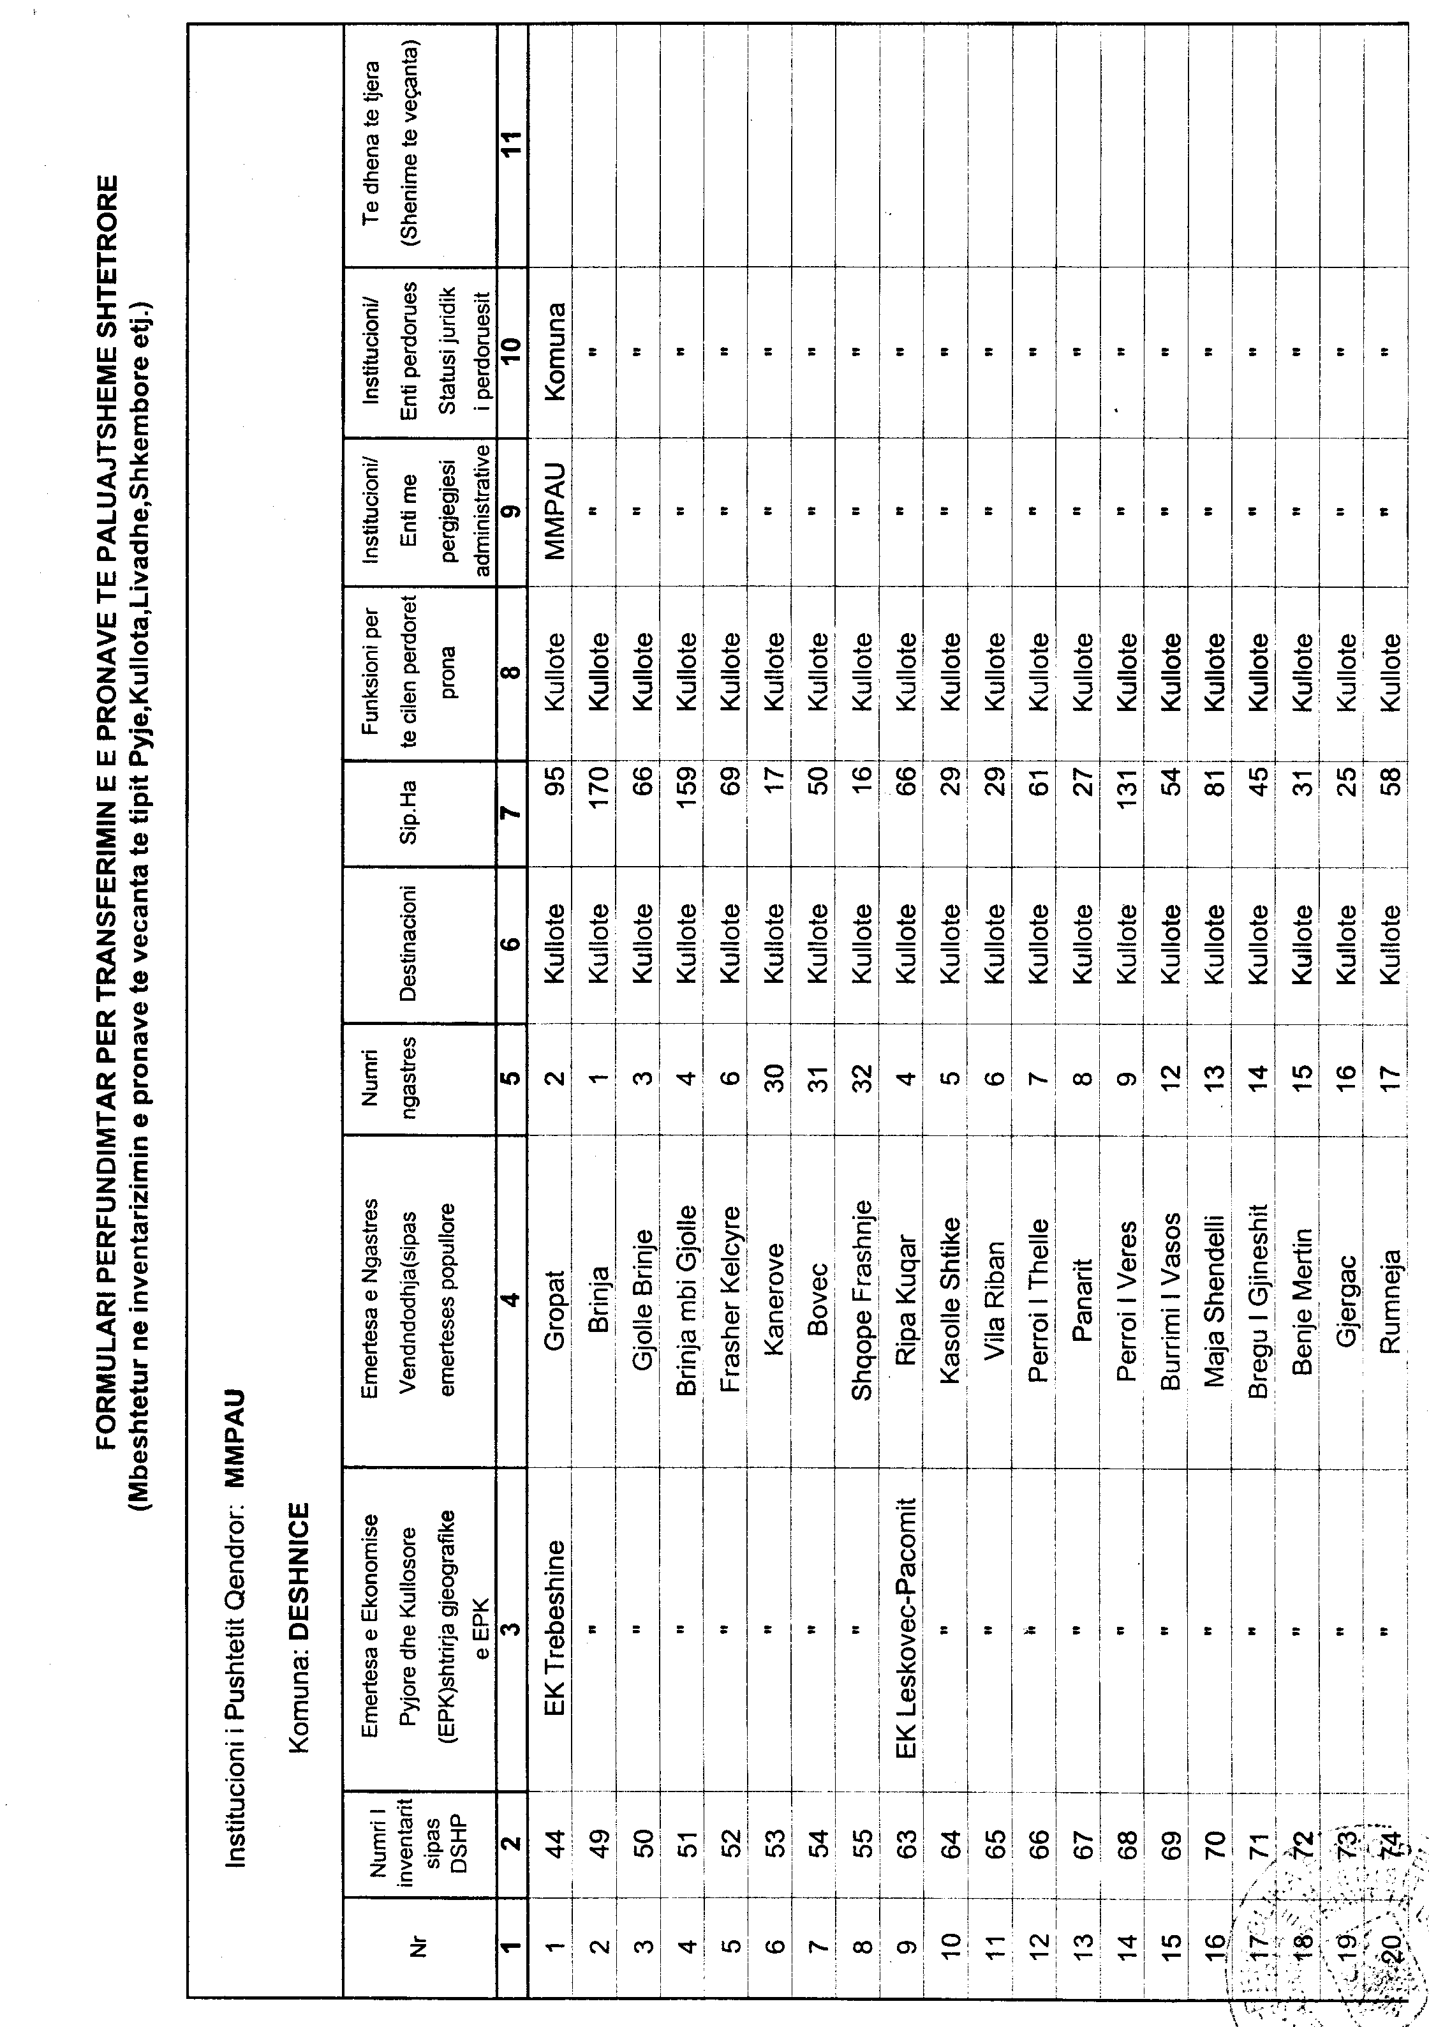

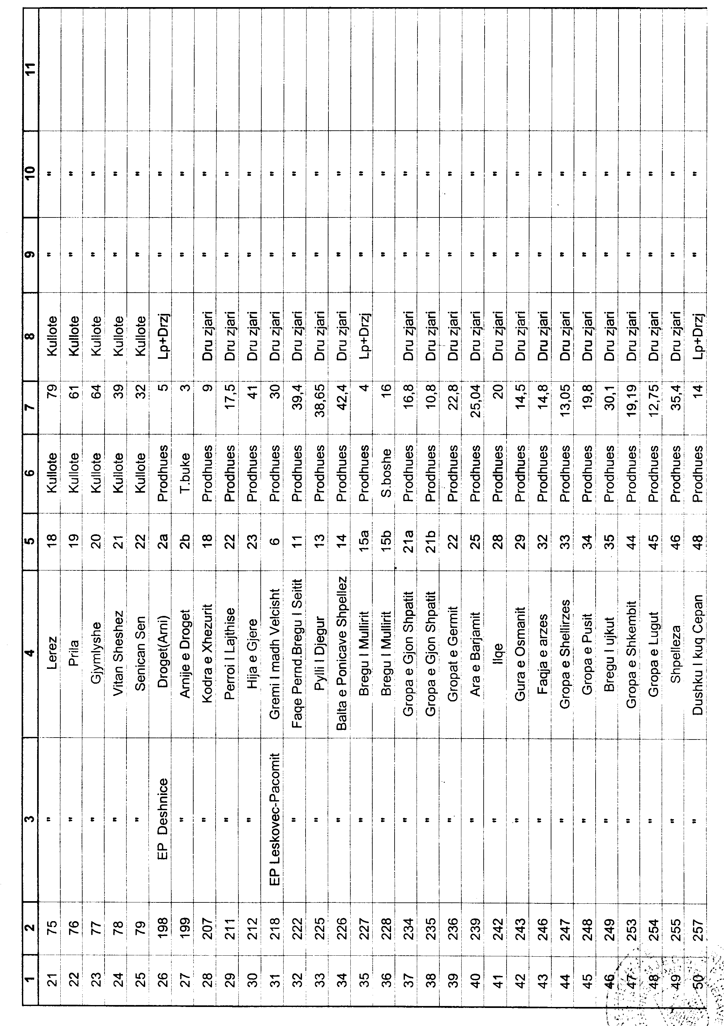

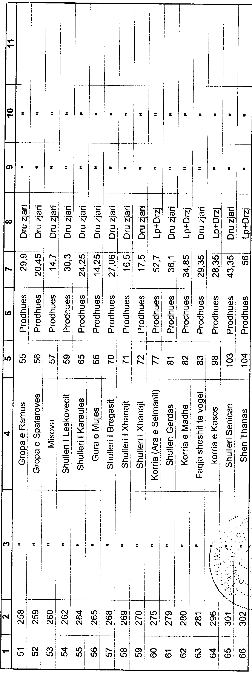
Njësia e qeverisjes vendore: komuna Dishnicë Lidhja nr.1

Numrat rendorë të pronave në listën e inventarit | Fusha e përdorimit të pronës | Lloji i transferimit
1 | 2 | 3
44 | Kullotë | Në pronësi
49-55 | Kullotë | Në pronësi
63-79 | Kullotë | Në pronësi
198-199 | Pyll e sipërfaqe të tjera | Në pronësi
207 | Pyll | Në pronësi
211-212 | Pyll e sipërfaqe të tjera | Në pronësi
218, 222 | Pyll e sipërfaqe të tjera | Në pronësi
225-228 | Pyll e sipërfaqe të tjera | Në pronësi
234-236 | Pyll e sipërfaqe të tjera | Në pronësi
239 | Pyll e sipërfaqe të tjera | Në pronësi
242-243 | Pyll e sipërfaqe të tjera | Në pronësi
246-249 | Pyll e sipërfaqe të tjera | Në pronësi
253-260 | Pyll e sipërfaqe të tjera | Në pronësi
262 | Pyll | Në pronësi
264-265 | Pyll e sipërfaqe të tjera | Në pronësi
268-270 | Pyll e sipërfaqe të tjera | Në pronësi
275 | Pyll | Në pronësi
279-281 | Pyll e sipërfaqe të tjera | Në pronësi
296 | Pyll e sipërfaqe të tjera | Në pronësi
301-302 | Pyll e sipërfaqe të tjera | Në pronësi

VENDIM

Nr.1029, datë 9.7.2008

PËR MIRATIMIN E LISTËS PËRFUNDIMTARE TË PRONAVE, PYJE DHE KULLOTA, QË DO TË TRANSFEROHEN NË PRONËSI TË NJËSISË SË QEVERISJES VENDORE, KOMUNA GRUEMIRË, TË QARKUT TË SHKODRËS

Në mbështetje të nenit 100 të Kushtetutës, të neneve 2, 3 e 17 të ligjit nr.8744, datë 22.2.2001 “Për transferimin e pronave të paluajtshme publike të shtetit në njësitë e qeverisjes vendore”, të ndryshuar, dhe të nenit 23 të ligjit nr.9385, datë 4.5.2005 “Për pyjet dhe shërbimin pyjor”, të ndryshuar, me propozimin e Ministrit të Mjedisit, Pyjeve dhe Administrimit të Ujërave dhe të Ministrit të Brendshëm, Këshilli i Ministrave

VENDOSI:

1. Miratimin e listës përfundimtare të pronave të paluajtshme publike, pyje dhe kullota, që janë në juridiksionin territorial dhe administrativ të njësisë së qeverisjes vendore, komuna Gruemirë, të qarkut të Shkodrës, që do t’i transferohen në pronësi kësaj njësie.
2. Lista përfundimtare e pronave të paluajtshme, pyje dhe kullota, me 3 (tri) fletë, që përfundon me numrin rendor 98 (nëntëdhjetë e tetë), dhe lidhja nr.1 i bashkëlidhen këtij vendimi dhe janë pjesë përbërëse e tij.
3. Ngarkohen Ministria e Brendshme, Ministria e Mjedisit, Pyjeve dhe Administrimit të Ujërave, kryeregjistruesi i Pasurive të Paluajtshme të Republikës së Shqipërisë dhe komuna Gruemirë për zbatimin e këtij vendimi.
Ky vendim hyn në fuqi pas botimit në Fletoren Zyrtare.
KRYEMINISTRI
Sali Berisha
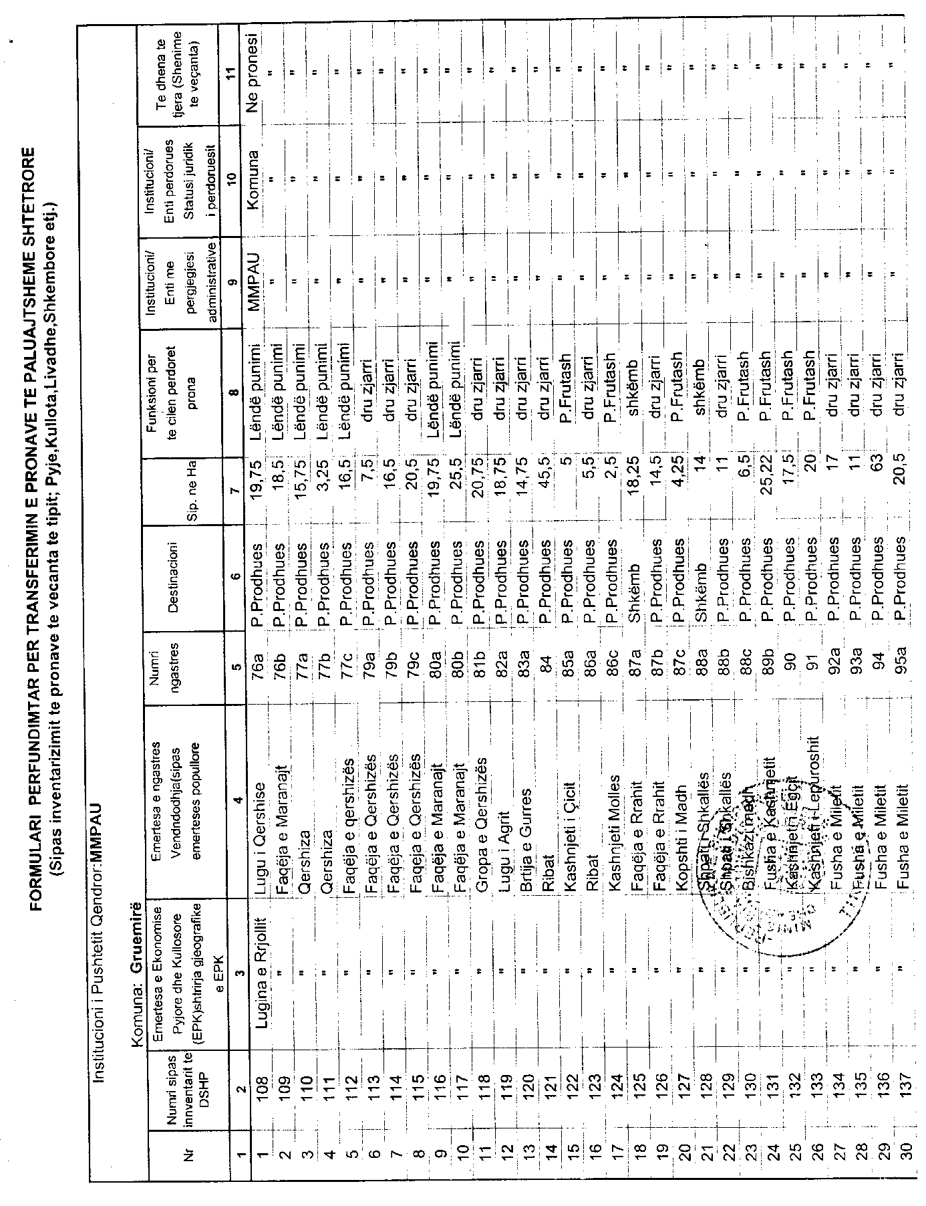

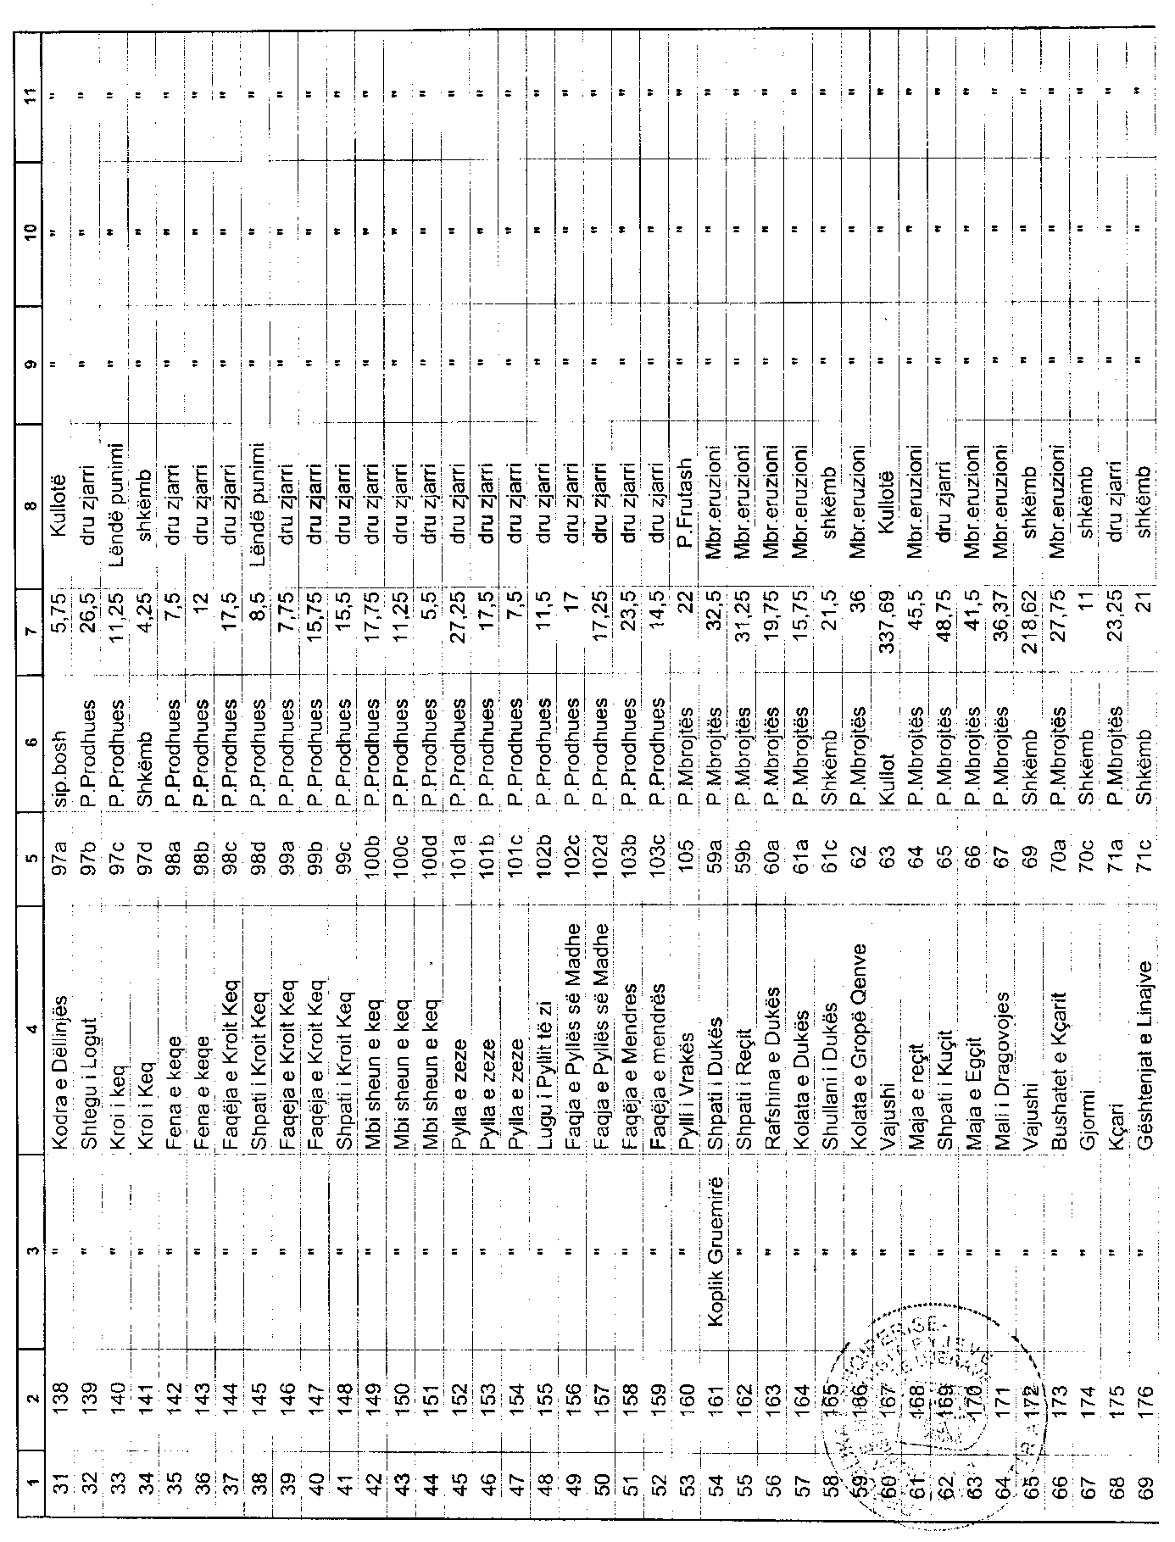

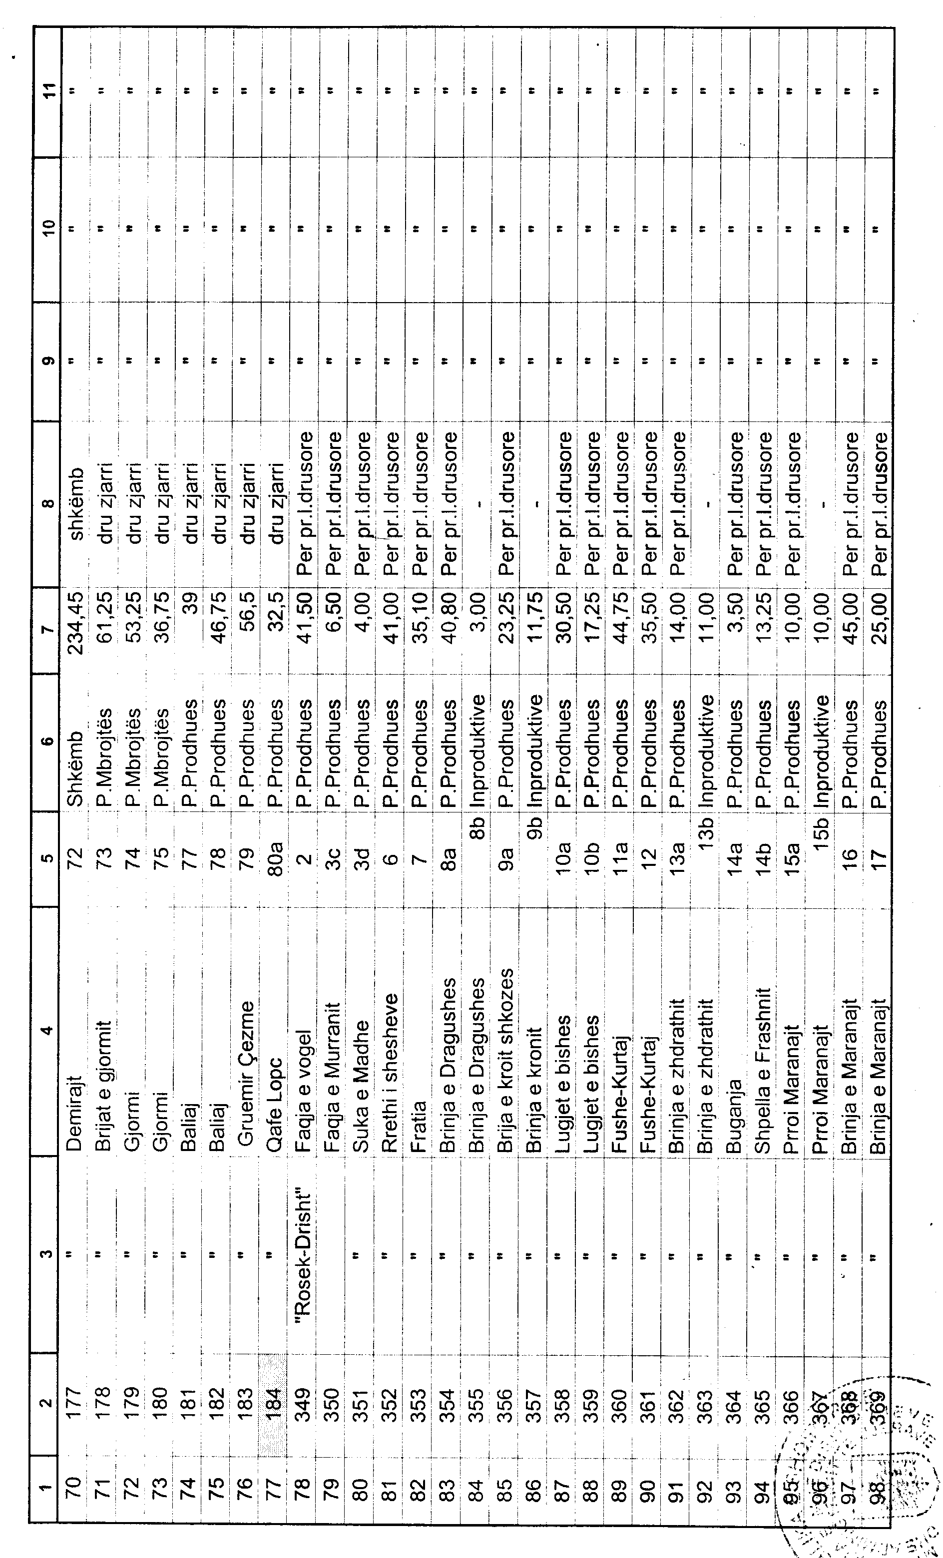
Njësia e qeverisjes vendore: komuna Gruemirë Lidhja nr.1

Numrat rendorë të pronave në listën e inventarit | Fusha e përdorimit të pronës | Lloji i transferimit
108-164 | Pyll e sipërfaqe të tjera | Në pronësi
349-369

VENDIM

Nr.1030, datë 9.7.2008

PËR NJË NDRYSHIM NË VENDIMIN NR.411, DATË 9.6.2005 TË KËSHILLIT TË MINISTRAVE “PËR MIRATIMIN E LISTËS SË INVENTARIT TË PRONAVE TË PALUAJTSHME SHTETËRORE NË BASHKINË SARANDË, TË QARKUT TË VLORËS”, DHE PËR MIRATIMIN E LISTËS PËRFUNDIMTARE TË PRONAVE, PYJE DHE KULLOTA, QË DO TË TRANSFEROHEN NË PRONËSI TË NJËSISË SË QEVERISJES VENDORE, BASHKIA SARANDË, TË QARKUT TË VLORËS

Në mbështetje të nenit 100 të Kushtetutës, të neneve 2, 3 e 17 të ligjit nr.8744, datë 22.2.2001 “Për transferimin e pronave të paluajtshme publike të shtetit në njësitë e qeverisjes vendore”, të ndryshuar, dhe të nenit 23 të ligjit nr.9385, datë 4.5.2005 “Për pyjet dhe shërbimin pyjor”, të ndryshuar, me propozimin e Ministrit të Mjedisit, Pyjeve dhe Administrimit të Ujërave dhe të Ministrit të Brendshëm, Këshilli i Ministrave

VENDOSI:

1. Në listën, që i bashkëlidhet vendimit nr.411, datë 9.6.2005 të Këshillit të Ministrave, të shtohet edhe lista me 1 (një) fletë, që përfundon me numrin rendor 383 (treqind e tetëdhjetë e tre), e pronave të paluajtshme publike, pyje dhe kullota, që janë në juridiksionin, territorial dhe administrativ, të njësisë së qeverisjes vendore, bashkia Sarandë të qarkut të Vlorës.
2. Miratimin e listës përfundimtare të pronave të paluajtshme publike, pyje dhe kullota, që do t’i transferohen në pronësi të kësaj njësie.
3. Lista përfundimtare e pronave të paluajtshme, pyje dhe kullota, me 1 (një) fletë, që përfundon me numrin rendor 16 (gjashtëmbëdhjetë), dhe lidhja nr.1 i bashkëlidhen këtij vendimi dhe janë pjesë përbërëse e tij.
4. Ngarkohen Ministria e Brendshme, Ministria e Mjedisit, Pyjeve dhe Administrimit të Ujërave, kryeregjistruesi i Pasurive të Paluajtshme të Republikës së Shqipërisë dhe bashkia Sarandë për zbatimin e këtij vendimi.
Ky vendim hyn në fuqi pas botimit në Fletoren Zyrtare.

KRYEMINISTRI
Sali Berisha

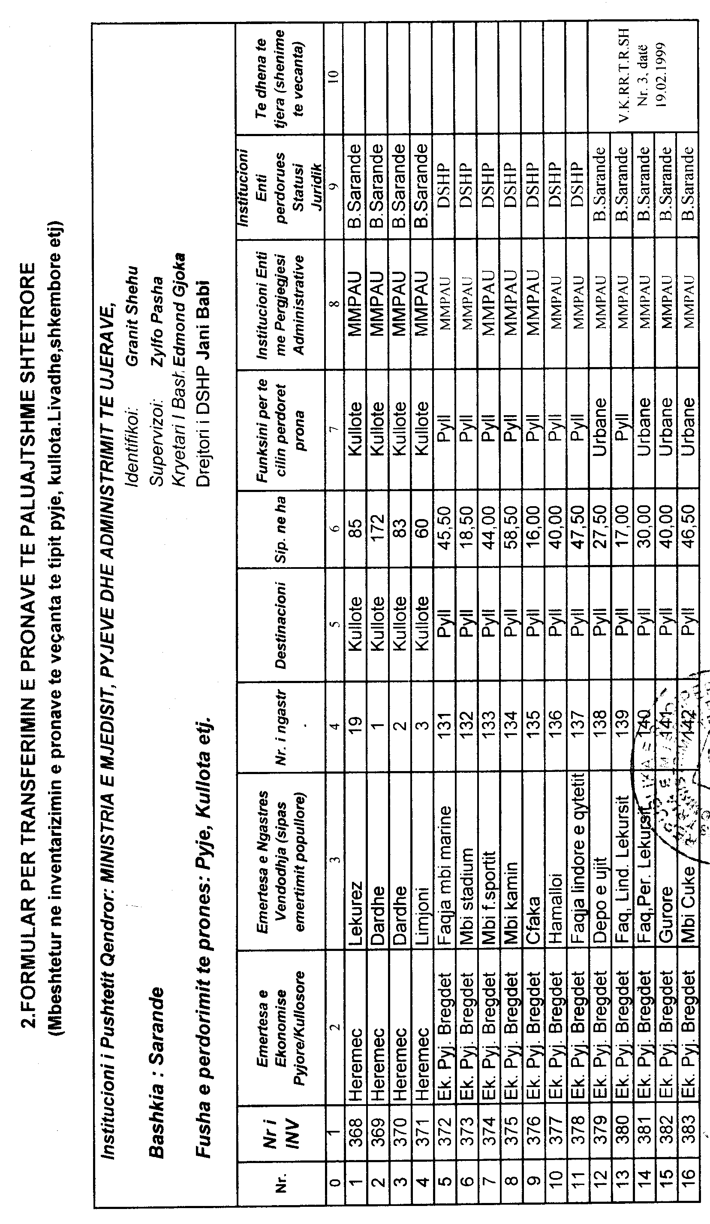

Njësia e qeverisjes vendore: bashkia Sarandë Lidhja nr.1

Numrat rendorë të pronave në listën e inventarit | Fusha e përdorimit të pronës | Lloji i transferimit
368-383 | Pyll, kullotë etj | Në pronësi

VENDIM

Nr.1035, datë 9.7.2008

PËR CAKTIMIN E TARIFËS SË LICENCIMIT TË SUBJEKTEVE, NGA MINISTRIA E PUNËVE PUBLIKE, TRANSPORTIT DHE TELEKOMUNIKACIONIT, NË FUSHËN E PUNIMEVE TË NDËRTIMIT DHE TË TRANSPORTIT

Në mbështetje të nenit 100 të Kushtetutës dhe të nenit 4 të ligjit nr.7491, datë 29.4.1991 “Për çmimet dhe tarifat”, të ndryshuar, me propozimin e Ministrit të Punëve Publike, Transportit dhe Telekomunikacionit, Këshilli i Ministrave

VENDOSI:

1. Caktimin e tarifës 1 (një) euro për pagesën e licencave, që u jepen, nga Ministria e Punëve Publike, Transportit dhe Telekomunikacionit, subjekteve, persona, fizikë dhe juridikë, privatë, për ushtrimin e veprimtarive:
A) në fushën e punimeve të ndërtimit, “Licencë profesionale për mbikëqyrje dhe kolaudim punimesh në zbatim”;
B) në fushën e transportit rrugor:
i) licencë për transport ndërkombëtar udhëtimesh;
ii) autorizim për shërbimin në një linjë të rregullt të transportit ndërkombëtar të udhëtarëve, me autobus;
iii) autorizim për shërbimin në një linjë të rregullt të specializuar në transportin ndërkombëtar të udhëtarëve, me autobus, vajtje-ardhje.
C) në fushën e transportit detar:
i) leje për të vepruar në linja të rregullta ndërkombëtare detare;
ii) leje për ushtrimin e veprimtarisë së pilotimit dhe omerxhimit;
iii) leje për veprimtarinë e tërheqjes së mbeturinave të ngurta dhe vajore, në zonën portuale të Durrësit, Vlorës, Shëngjinit, Sarandës dhe në radat përkatëse;
iv) leje për ushtrimin e veprimtarisë së stacionit të shërbimit të pajisjeve të sigurimit të jetës në det.
2. Ngarkohet Ministria e Punëve Publike, Transportit dhe Telekomunikacionit për zbatimin e këtij vendimi.
Ky vendim hyn në fuqi pas botimit në Fletoren Zyrtare.

KRYEMINISTRI
Sali Berisha

Vendim

Nr.1070, datë 23.7.2008

Për miratimin e kontratës koncesionare “Për prodhimin dhe shpërndarjen e kartave të identitetit dhe të pasaportave elektronike”, ndërmjet Ministrisë së Brendshme të Republikës së shqipërisë dhe grupimit të sagem securite dhe fondit shqiptaro-amerikan të ndërmarrjeve

Në mbështetje të nenit 100 të Kushtetutës dhe të nenit 21, të ligjit nr.9663, datë 18.12.2006 “Për koncesionet”, të ndryshuar, me propozimin e Ministrit të Brendshëm, Këshilli i Ministrave

Vendosi:

1. Miratimin e kontratës koncesionare “Për prodhimin dhe shpërndarjen e kartave të identitetit dhe të pasaportave elektronike”, ndërmjet Ministrisë së Brendshme të Republikës së Shqipërisë dhe grupimit të SAGEM Securite dhe Fondit Shqiptaro-Amerikan të Ndërmarrjeve, sipas tekstit dhe relacionit, që i bashkëlidhen këtij vendimi.
2. Ngarkohet Ministria e Brendshme për zbatimin e këtij vendimi.
Ky vendim hyn në fuqi pas botimit në Fletoren Zyrtare.

Kryeministri
Sali Berisha

KËRKESË

PËR SHPRONËSIM PUBLIK

Ministria e Financave, shpall kërkesën për shpronësim publik, të pasurive të paluajtshme, pronë private, të prekura nga ndërtimi i pikës së kalimit kufitar Vermosh.
Subjekti kërkues i këtij objekti është Ministria e Financave. Me anë të këtij publikimi në shtyp kërkojmë të vëmë në dijeni personat të cilët preken nga ky shpronësim. Vënia në dijeni konsiston në masën e vlerësimit të llogaritur nga Komisioni i Posaçëm i Shpronësimit pranë Ministrisë së Financave.
Pronarët që kanë emrat në listën emërore dhe personat e tretë, brenda 15 ditëve nga plotësimi i këtij afati për publikim, kanë të drejtë të paraqesin pretendimet e tyre të shoqëruara me dokumentet përkatëse në ministrinë kompetente (Ministria e Financave).
Për të gjithë pronarët që në kolonën shënime në tabelën e publikuar, është bërë shënimi “Plotësim dokumentacioni”, do të kompensohen për efekt shpronësimi, pasi të kenë paraqitur dokumentacionin respektiv të pronësisë pranë Ministrisë së Financave (subjekti kërkues në bazë të ligjit nr.8561, datë 22.12.1999 “Për shpronësimin dhe marrjen në përdorim të përkohshëm, të pasurisë pronë private për interes publik”). Deri në këto momente paratë do të qëndrojnë të bllokuara në bankë.
Për ato pasuri me pronar “Shtet”, për të cilat është bërë shënimi “Pretendim pronësie”, pronarët pretendentë duhet të paraqesin brenda afatit 15-ditor, dokumentacionin respektiv të pronësisë ose konfirmimin nga zyra e regjistrimit të pasurive të paluajtshme Malësi e Madhe, për të vërtetuar titullin e pronësisë, në të kundërt këto pasuri do të përjashtohen nga shpronësimi.
Vlera totale e këtij shpronësimi është 632 345 (gjashtëqind e tridhjetë e dy mijë e treqind e dyzet e pesë) lekë.
Nr. | Emër mbiemër | Njësia | Sasia | Çmimi  mesatar (në lekë) | Vlera në  lekë | Shënime
1 | Gjokë Mark Bunjaj | m² | 1 115 | 623 | 632 345
 | Shuma gjithsej | m² | 1 115 | 623 | 632 345

